****

**Российская Федерация**

**Иркутская область**

**Муниципальное образование город Усть-Илимск**

**ГОРОДСКАЯ ДУМА ГОРОДА УСТЬ-ИЛИМСКА**

**Отчет**

**об итогах работы Городской Думы города Усть-Илимска за 2024 год**

**Усть-Илимск, 2025 г.**

**В 2024 году Городская Дума города Усть-Илимска (далее – Городская Дума) продолжила работу над совершенствованием нормативно-правовой базы, в том числе в целях приведения в соответствие с нормами действующего федерального и регионального законодательства.**

Одним из основных вопросов, находящихся в исключительной компетенции представительного органа местного самоуправления является принятие устава муниципального образования и внесение в него изменений и дополнений.

Постоянной комиссией Городской Думы по Уставу, Регламенту, депутатской этике, информационной политике и связям с общественностью в 2024 году была проведена работа по приведению Устава в соответствие с изменениями, внесенными в федеральное и областное законодательство.

В 2024 году изменения в Устав города Усть-Илимска вносились решениями Городской Думы от 25.01.2024г. № 57/441, от 22.02.2024г. № 59/449, от 05.04.2024г. № 60/456, от 13.06.2024г. № 64/480, от 18.07.2024г. № 65/491, от 31.10.2024г. № 3/9. Все решения зарегистрированы Управлением Министерства юстиции Российской Федерации по Иркутской области без замечаний.

**Помимо изменений и дополнений в Устав муниципального образования город Усть-Илимск в 2023 году Городской Думой рассмотрены и приняты такие решения, как:**

- в целях обеспечения равных прав на получение процентной надбавки за работу в местностях, приравненных к Крайнему Северу, для молодежи в возрасте до 35 лет, не имеющей при трудоустройстве в муниципальные учреждения необходимого трудового стажа, дающего права на получение надбавки в размере 50%, вне зависимости от заключения трудового договора впервые внесены изменение в решение Городской Думы города Усть-Илимска от 26.04.2017г. № 36/275 в части установления процентной надбавки в отношении молодежи в возрасте до 35 лет;

- в целях поддержки отдельных арендаторов муниципального имущества, в том числе, земельных участков, находящихся в муниципальной собственности в результате отсутствия возможности оплаты арендных платежей, в связи с частичной мобилизацией, принято решение от 05.04.2024г. № 60/458 об освобождении отдельных арендаторов муниципального имущества, в том числе земельных участков, находящихся в муниципальной собственности от арендных платежей на период нахождения арендаторов в зоне СВО в связи с частичной мобилизацией и освобождении данных арендаторов от уплаты штрафов и пени;

- о назначении выборов мэра города Усть-Илимска, депутатов Городской Думы города Усть-Илимска;

- в целях реализации мер по увеличению доходной части бюджета города внесены изменения в решение Городской Думы города Усть-Илимска от 27.11.2019г. № 5/25 «О налоге на имущество физических лиц на территории муниципального образования город Усть-Илимск» и принято решение Городской Думы города Усть-Илимска от 21.11.2024г. № 5/20 «О туристическом налоге на территории муниципального образования город Усть-Илимск», и др.

**В 2024 году состоялось 19 заседаний Городской Думы, на которых было рассмотрено 109 вопросов и принято 100 решений. За этот же период состоялось 58 заседаний постоянных комиссий, на которых было рассмотрено 113 вопросов,** по ряду которых Городская Дума направила обращения к мэру, должностным лицам Администрации города Усть-Илимска, представителям других органов для получения отдельных документов и разъяснений.

В рамках соглашения о взаимодействии, заключенного с Усть-Илимской межрайонной прокуратурой Городская Дума обеспечивает возможность участия представителей прокуратуры в заседаниях местного парламента, постоянных комиссий, в депутатских и публичных слушаниях. В свою очередь работники прокуратуры направляют в Городскую Думу замечания и предложения к проектам решений представительного органа.

В целях повышения качества муниципальных правовых актов и снижения числа актов прокурорского реагирования Городская Дума заблаговременно направляет в Усть-Илимскую межрайонную прокуратуру для проверки на соответствие действующему законодательству и проведения антикоррупционной экспертизы проекты решений Городской Думы.

В соответствии с Положением о ведении федерального регистра муниципальных нормативных правовых актов, утвержденным постановлением Правительства Российской Федерации от 10.09.2008 г. № 657, а также в соответствии с Законом Иркутской области от 12.03.2009 г. № 10-ОЗ «О порядке организации и ведения регистра муниципальных нормативных правовых актов Иркутской области» в 2024 году 55 муниципальных нормативных правовых акта были своевременно направлены для включения в регистр муниципальных нормативных правовых актов Иркутской области. Нормативных правовых актов, в отношении которых были бы выявлены противоречия федеральному и областному законодательству, в 2024 году не имеется. В отчетном периоде в Городскую Думу поступило 3 экспертных заключения, их удельный вес в общем количестве принятых нормативных решений Городской Думы за 2024 год составил 5,5%.

Федеральный закон № 131-ФЗ «Об общих принципах организации местного самоуправления в Российской Федерации» к исключительному ведению представительного органа муниципального образования относит контроль за исполнением органами местного самоуправления и должностными лицами местного самоуправления полномочий по решению вопросов местного значения.

В соответствии с п. 9 статьи 23 Устава муниципального образования город Усть-Илимск на Городскую Думу возложены функции контроля за исполнением мэром города, Администрацией города и должностными лицами местного самоуправления полномочий по решению вопросов местного значения, контроль за исполнением собственных решений.

**2024 год стал годом выборов для представительного органа муниципального образования город Усть-Илимск.**

8 сентября 2024 года прошли выборы депутатов Городской Думы города Усть-Илимска восьмого созыва. Число избирателей, принявших участие в выборах, составило 12 383 (21,17 %).

Депутатами городского парламента по одномандатным избирательным округам на пятилетку 2024 – 2029 годов избраны:

округ № 1 – Киргизов Денис Анатольевич (Единая Россия) – 393 голоса (62,18%);

округ № 2 – Муратова Дарья Николаевна (Единая Россия) – 425 голоса (61,68%);

округ № 3 – Круглов Павел Федорович (Единая Россия) – 216 голосов (45,38%);

округ № 4 – Светличный Андрей Александрович (Единая Россия) – 468 голоса (66,57%);

округ № 5 – Прозорский Алексей Иванович (Единая Россия) – 353 голоса (60,34%);

округ № 6 – Савельев Эдуард Владимирович (самовыдвижение) – 251 голос (51,54 %);

округ № 7 – Михайленко Александр Петрович (Единая Россия) – 241 голос (49,49%);

округ № 8 – Капкан Сергей Витальевич (Новые Люди) – 272 голоса (50,18%);

округ № 9 – Морозов Андрей Анатольевич (Единая Россия) – 329 голосов (50,69%);

округ № 10 – Позняк Максим Викторович (Единая Россия) – 382 голоса (58,50%);

округ № 11 – Лысенко Владимир Иванович (Единая Россия) – 404 голоса (62,15 %);

округ № 12 – Ковалев Александр Владимирович (Единая Россия) – 491 голос (71,47 %);

округ № 13 – Зайцев Иван Иванович (Единая Россия) – 387 голосов (61,43 %);

округ № 14 – Саблин Александр Леонидович (Единая Россия) – 398 голосов (53,78 %);

округ № 15 – Березовская Галина Валентиновна (Единая Россия) – 430 голосов (63,24  %);

округ № 16 – Бакрадзе Алексей Георгиевич (Единая Россия) – 358 голосов (53,04 %);

округ № 17 – Чихирьков Арсений Петрович (Единая Россия) – 407 голосов (62,62 %);

округ № 18 – Деев Виталий Сергеевич (Единая Россия) – 396 голосов (70,59 %);

округ № 19 – Каленюк Татьяна Васильевна (Единая Россия) – 423 голоса (70,38 %);

округ № 20 – Ширшов Владимир Николаевич (Единая Россия) – 297 голосов (54,20 %).

Из числа депутатов 7-го созыва, выдвинувших свои кандидатуры в состав нового 8-го созыва, 55% были переизбраны, снова получив большинство голосов своих избирателей. Это свидетельствует о высоком доверии избирателей и преемственности власти, сохранению традиций, заложенных ранее. Характерно, что гендерный состав Городской Думы восьмого созыва остался почти прежним: 17 мужчин и 3 женщины. Средний возраст депутата 47 лет, при этом почти половина избранников – в возрасте от 27 до 40 лет.

26 сентября 2024 года приступил к работе новый состав депутатов Городской Думы города Усть-Илимска 8 созыва.

Большинство депутатов осуществляют свою деятельность на неосвобожденной основе, совмещая ее с выполнением трудовых и служебных обязанностей по месту основной работы.

Решением Городской Думы города Усть-Илимска 8 созыва от 26.09.2024 г. № 1/2 председателем Городской Думы на постоянной основе впервые за всю историю Городской Думы Усть-Илимска второй созыв подряд единогласно избран Арсений Петрович Чихирьков. Это еще раз подчеркивает сплоченность и единство депутатского корпуса. Также на постоянной основе продолжает работать председатель комиссии по бюджету и финансово-экономическим вопросам.

Поскольку преемственность между созывами сохранилась, деятельность представительного органа продолжила курс на открытый диалог и тесное взаимодействие с жителями города в целях решения вопросов местного значения и быстрого реагирования на любые возникающие в обществе проблемы.

**В 2024 году Городской Думой города Усть-Илимска в Законодательное Собрание и Правительство Иркутской области направлялись следующие предложения:**

- о внесении изменений в Порядок проведения на территории Иркутской области конкурсного отбора инициативных проектов, выдвигаемых для получения финансовой поддержки за счет межбюджетных трансфертов из бюджета Иркутской области», утвержденный Постановлением Правительства Иркутской области от 31.08.2022 г. № 679-пп «О реализации отдельных положений Закона Иркутской области от 06.05.2022 г. № 33-ОЗ «Об отдельных вопросах реализации на территории Иркутской области инициативных проектов»;

- о представлении субсидии из бюджета Иркутской области на проектирование и инженерные-изыскания в 15 микрорайоне города Усть-Илимска;

- об оснащении общеобразовательных учреждений Иркутской области резервными источниками энергоснабжения;

- о дополнительных мерах поддержки, направленных на привлечение молодых специалистов в образовательные организации Иркутской области;

- о строительстве на территории города многоквартирных или малоэтажных домов блокированный застройки с привлечением фирм застройщиков из областного центра, ввиду отсутствия таковых в городе;

- о возможности обращения с законодательной инициативой о внесении изменений в подпункт 3.1. статьи 95 Жилищного кодекса Российской Федерации в части исключения срока заключения договора найма жилого помещения до завершения расчетов с гражданами, у которых жилые помещения стали непригодными для проживания в результате признания многоквартирного дома аварийным и подлежащим сносу или реконструкции, или до предоставления им жилых помещений не более чем на два года;

- о возможности выделения из бюджета Иркутской области территориям целевых субсидий для обеспечения условий проживания инвалидов в многоквартирных домах;

- о выделении субсидий из областного бюджета для разработки проектно-сметной документации инженерных сетей и автомобильных дорог;

- о пересмотре алгоритма определения стоимости материалов, с учетом удаленности города Усть-Илимска от областного центра и специфики местного рынка;

- о возможности размещения контейнерных площадок, средства на которые предоставляются из областного бюджета в рамках субсидии, на территории многоквартирных домов, где имеется такая необходимость;

- о внесении изменений в законодательство Иркутской области по переносу срока капитального ремонта общего имущества в многоквартирных домах, которые требуют срочного капитального ремонта, независимо от собираемости взносов;

- о возможность увеличения субсидии в целях софинансирования расходных обязательств муниципальных образований Иркутской области на обеспечение уровня финансирования организаций, реализующих дополнительные образовательные программы спортивной подготовки, в соответствии с требованиями федеральных стандартов спортивной подготовки;

- о возможности изменения маршрута движения межмуниципальных маршрутов;

- об утверждении реестра остановочных пунктов, организованных на территории города Усть-Илимска, для межмуниципальных маршрутов регулярных перевозок;

- о возможности осуществления конкурсных процедур по осуществлению межмуниципальных перевозок по сезонным (дачным) перевозкам в феврале-марте.

**В Городской Думе работают 7 постоянных комиссий,** которые в соответствии с профилем своей деятельности в рамках контроля за решением конкретных вопросов городского значения рассматривают информацию о мероприятиях в соответствующих сферах управления, делают запросы, заслушивают должностных лиц Администрации города и организаций города, участвуют в подготовке соответствующих нормативных актов, направленных на решение городских проблем.

26 сентября на первом заседании Городской Думы города Усть-Илимска 8 созыва были избраны председатели профильных комиссий:

- по социальным вопросам – Березовская Г.В.;

- по бюджету и финансово-экономическим вопросам – Каленюк Т.В. (осуществляет полномочия на постоянной основе);

- по вопросам промышленности, строительства, землепользования и экологии – Светличный А.А.;

- по контрольной деятельности и противодействию коррупции – Михайленко А.П.;

- по вопросам жилищно-коммунального хозяйства – Деев В.С.;

- по вопросам общественной безопасности и правопорядка – Морозов А.А.;

- по Уставу, Регламенту, депутатской этике, информационной политике и связям с общественностью – Ширшов В.Н.

В соответствии с Регламентом Городской Думы города Усть-Илимска и Уставом города, представленные проекты решений Городской Думы, концепции, планы, программы по вопросам местного значения проходят предварительное обсуждение в профильных постоянных комиссиях Городской Думы. Утверждается план работы Городской Думы, в который по мере необходимости, вносятся дополнительные вопросы.

Комиссия по вопросам жилищно-коммунального хозяйства традиционно контролирует реализацию областной программы капитального ремонта многоквартирных домов на территории города Усть-Илимска. Данный вопрос ежеквартально рассматривался на заседаниях комиссии, заслушивались отчеты должностных лиц Комитета городского благоустройства Администрации города Усть-Илимска.

Еще одна важная тема, которая на протяжении ряда лет контролируется депутатами, - текущий и капитальный ремонт городских дорог и зимняя уборка территорий города. Председатель комиссии по вопросам промышленности, строительства, землепользования и экологии Андрей Светличный на протяжении нескольких лет курирует тему уборки и ремонта городских дорог.

Усиление муниципального контроля ряда объектов – один из важных вопросов, который рассматривался на заседании постоянной комиссии по вопросам промышленности, строительства, землепользования и экологии.

На особом контроле депутатов в 2024 году стоял вопрос капитального ремонта СК «Олимпиец». Ежемесячно на заседаниях профильной комиссии депутаты заслушивали информацию ответственных лиц Администрации города Усть-Илимска о ходе реализации работ по капитальному ремонту объекта. Ремонт СК «Олимпиец» начали в 2021 году по программе «Развитие физической культуры и спорта». Учитывая, что «Олимпийцу» более 40 лет и его никогда не ремонтировали полностью, предстояло выполнить большой объем работ. Изначально они были рассчитаны на три этапа: 2021, 2022, 2023 годы. Существенно отодвинуло сроки готовности возгорание на кровле объекта над большой чашей бассейна, случившееся в 2023 году. В течение 2024 года работы активно продолжались и в январе 2025 года СК «Олимпиец» открыл свои двери для горожан. На первых тренировках в обновленном спортивном объекте побывали депутаты Городской Думы.

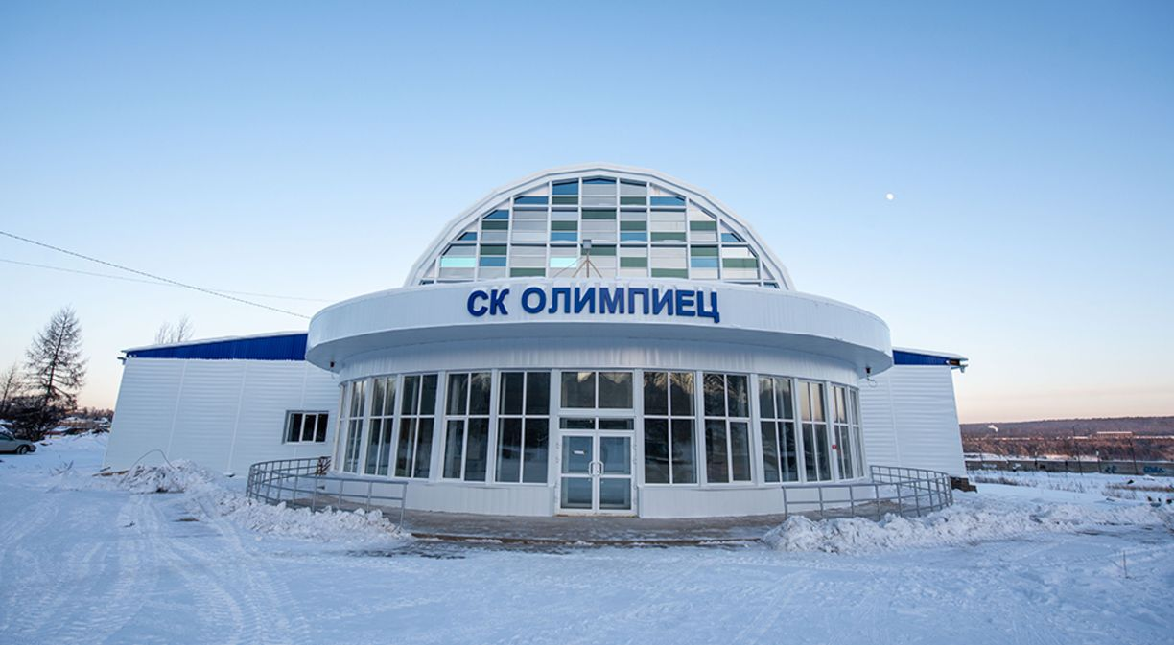

**В 2024 году на территории Усть-Илимска при активной поддержке Городской Думы города Усть-Илимска продолжилась реализация приоритетного проекта «Формирование комфортной городской среды», одного из ярких примеров вовлечения граждан к социально значимой деятельности.**

На протяжении всего периода действия программы под председательством мэра города Усть-Илимска работает комиссия по обеспечению реализации муниципальной программы «Формирование современной городской среды» на 2018-2030 годы, в состав которой входят депутаты Городской Думы, представители Администрации города, управляющих компаний, общественности города. Первым заместителем председателя общественной комиссии является председатель Городской Думы Чихирьков А.П. Депутаты контролируют ход проведения работ на общественных и дворовых территориях, участвуют в приемке объектов, проводят консультативную работу с жителями на протяжении всего периода действия муниципальной программы.

Финансирование на реализацию мероприятий программы в 2024 году в составило более 42 млн. руб. Это средства федерального и областного бюджета, а также софинансирование из бюджета муниципалитета.  
 В полном объеме завершен второй этап благоустройства сквера по Мечтателей, 10 Б. Первый этап благоустройства этой территории был проведен в 2023 году. В отчетном году проведены работы по обустройству пешеходных дорожек, которые проходят непосредственно в зеленой зоне и устройству освещения. Благоустройство данной территории проводилось в соответствии с тем проектом, который стал победителем рейтингового голосования и получил наибольшее количество голосов устьилимцев.  
 Кроме того в 2024 году благоустроены две дворовые территории. На Георгия Димитрова, 11 заменили дорожное полотно и установили ограждение. Во дворе дома № 67 по улице Карла Маркса обустроили детскую площадку.

Еще одно долгожданное событие для жителей города Усть-Илимска произошло в 2024 году – начато строительство нового сквера Надежды в 10 микрорайоне.

Этот масштабный досуговый центр появится в Усть-Илимске благодаря проекту ВПП «Единая Россия» «Формирование комфортной городской среды» и активности инициативной группы, в которую вошли депутаты Городской Думы  Татьяна Каленюк и Виталий Деев, члены городского отделения «Единой России» и активные устьилимцы. Они помогали проекту победить в голосовании.

С 15 апреля по 30 мая 2023 года в Усть-Илимске состоялось рейтинговое голосование и проект сквера взялись выполнить проектировщики из Томска. Проект сквера предусматривает три основных зоны. Первая по времени исполнения – спортивно-оздоровительная, в ней по проекту в 2024 году оборудованы площадки для мини-футбола, волейбола и баскетбола, теннисная площадка, тренажёры, воркауты и освещенная велодорожка в лесном массиве. Вторая зона – аллея любви к своей малой родине, земной шар с надписью Усть-Илимск появится в 2025 году. Завершит обустройство парка в 2026 году третья зона – детская с интерактивной площадкой, на ней в виде малой архитектурной формы будет установлен океанский противолодочный корабль «Усть-Илимск» – копия настоящего, который бороздит просторы Тихого океана.

Сквер в 10-ом микрорайоне города Усть-Илимска – это надежда всех местных жителей на возможность с удовольствием и пользой отдыхать, заниматься спортом рядом с домом на свежем воздухе, проводить праздничные мероприятия.

**Еще один проект ВПП «Единая Россия» успешно реализуется на территории города Усть-Илимска.**

Проект инициативного бюджетирования «Есть решение», который позволяет жителям региона получить финансирование на реализацию своих инициатив. В 2024 году в городе были реализованы 15 инициативных проектов, 10 из которых – по инициативе и при поддержке депутатов Городской Думы. Общий объем финансирования составил около 29 млн. рублей.

**По инициативе и финансовой поддержке депутатов Городской Думы Татьяны Каленюк и Владимира Ширшова в 2024 году в Усть-Илимске реализовано пять социально значимых проектов:**

– создание «Аллеи Героев»;

- организация детской научно-развивающей площадки «Игроград»; -

-организация детской игровой площадки «Ромашка»;

- организация детской спортивно-игровой площадки «Спорт с внуками рядом»;

- масштабное обновление бассейна в детском саду № 35 «Соболек».

В бассейне в течение года были проведены все необходимые работы, начиная с этапа проектирования и заканчивая окончанием ремонта. В ходе обновления были заменены сантехнические системы, радиаторы отопления, установлена новая система вентиляции, а также выполнена полная облицовка стен, пола и чаши бассейна. Это значительное событие стало поворотным моментом для всего коллектива детского сада, воспитанников и их родителей. Теперь дети смогут плавать, закаляться и развивать свои спортивные навыки в современных и безопасных условиях.

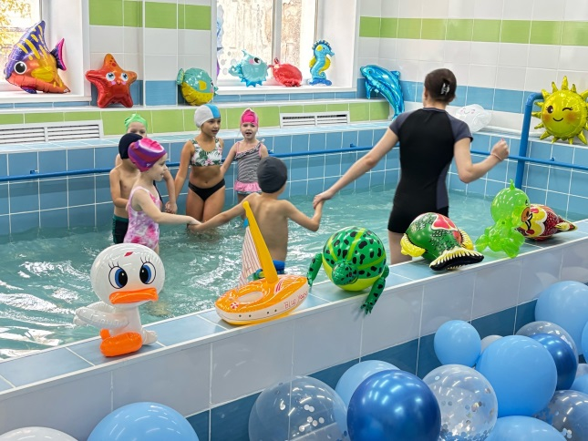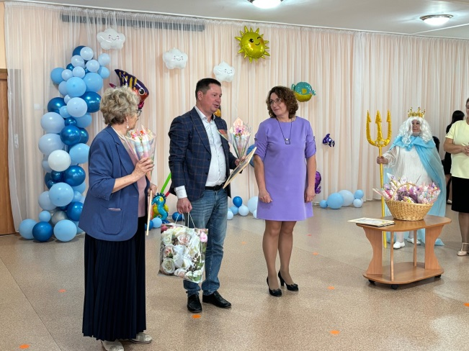

10 июля в Усть-Илимске состоялась торжественная церемония открытия Аллеи Героев.

Этот городской объект посвящен нашим защитникам, воинам Великой Отечественной войны, ветеранам боевых действий, участникам СВО.

Старт проекту был дан в августе прошлого года. Тогда силами жителей города была заложена Аллея Героев, посажены деревья. Этим летом состоялось благоустройство аллеи. Территория вымощена брусчаткой,  установлен арт-объект – облагороженные  диабазовые глыбы, над которыми возвышается символ мира –три голубя. На территории аллеи установлены современные стильные фонари и удобные скамейки.

Помощь в реализация этого проекта стала возможной благодаря депутатам Городской Думы Татьяне Каленюк,  Виталию Дееву, директору Филиала ООО «КЦС» Эдуарду Савельеву, руководителю местного отделения партии Ирине Кетровой, директору Краеведческого музея Наталье Мишалкиной, городской администрации, организациям и предпринимателям города, сотрудникам музея, участникам СВО, студенческому сообществу, волонтерам, простым и неравнодушным жителям города. Основным инструментом для финансового обеспечения расходов на реализацию стала  программа партии Единая Россия «Есть решение».

Открыл церемонию настоятель Храма всех святых, в земле Российской просиявших, Почетный гражданин города Александр Белый. Освятив территорию аллеи, он благословил всех наших земляков на добрые дела.

Под патриотические слова песни «Встанем» участник СВО Михаил Антипин и сотрудники музея заложили капсулу мира, которую спустя время в торжественной обстановке вскроют после достижения целей и завершения специальной военной операции.

После минуты молчания в память о героях, исполняющий обязанности мэра города Евгений Стариков, председатель Городской Думы Арсений Чихирьков, депутат Городской Думы Татьяна Каленюк  и председатель Комитета культуры Ирина Летунова поздравили присутствующих с открытием Аллеи Героев и поблагодарили всех, кто не остался в стороне.

Комфортная территория Аллеи героев – новое символическое место осмысленного отдыха от будней для жителей города и его гостей. С её появлением Краеведческий музей сможет на открытом воздухе проводить открытые уроки истории и передвижные выставки, посвящённые героям Великой Отечественной, афганской войны, горячих точек и СВО.

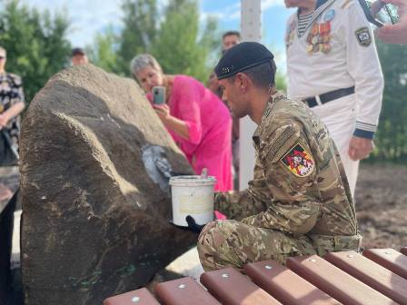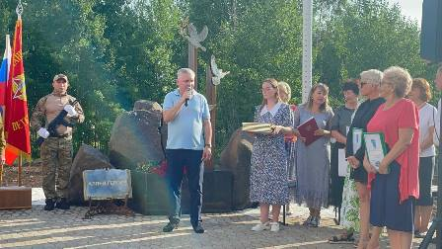

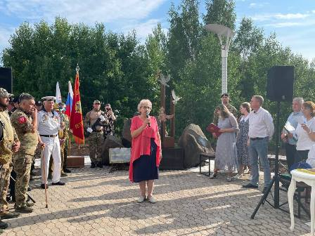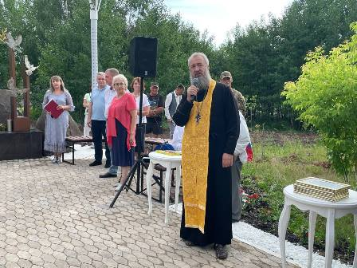

**В ноябре 2024 года рядом с СМЦ «Притяжение» завершено обустройство спортивной площадки и мини-футбольного поля.**

Эти работы проводились в рамках реализации программы «Инициативные проекты» и перечня проектов народных инициатив.

Инициаторами проекта по обустройству мини-футбольного поля выступили жители города и сообщество футболистов города. Сопровождал реализацию проекта Андрей Светличный, депутат Городской Думы, начальник службы мониторинга гидротехнических сооружений Усть-Илимской ГЭС (входит в энергохолдинг Эн+). Инициативный платеж в размере 500 тыс. рублей обеспечила компания Эн+, которая регулярно принимает активное участие в жизни города и вносит значимый вклад в его развитие, в том числе участием в реализации инициативных проектов.

Из областного бюджета на обустройство мини-футбольного поля было выделено 1,9 млн. руб. На площадке в полном объеме проведены планировка и монтаж водосточной системы поля, уложен искусственный газон в соответствии со всеми требованиями.

Устройство освещения и ограждения проводилось в рамках реализации перечня проектов народных инициатив. На эти цели было направлено из областного и местного бюджетов 1,4 млн. рублей.   
 Уже в следующем сезоне на новом мини-футбольном поле смогут заниматься спортсмены Усть-Илимска и будут проходить соревнования.

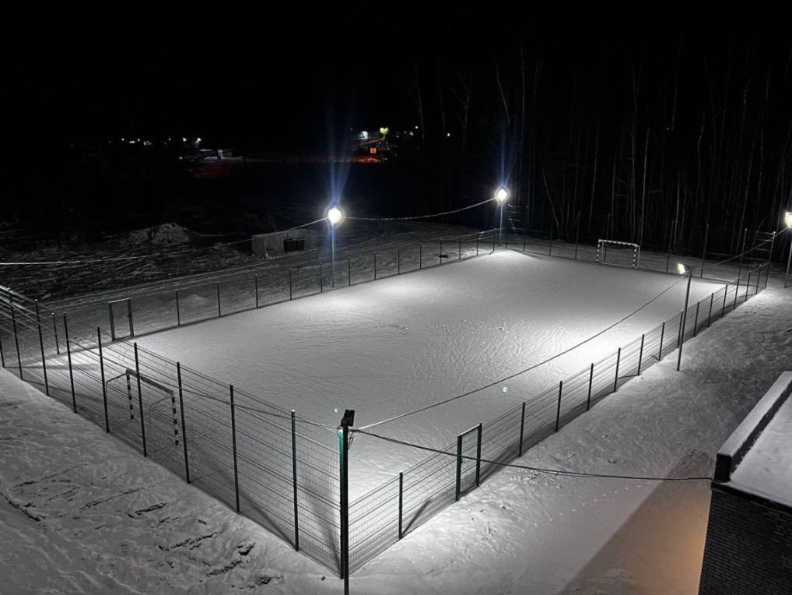

Также по инициативе депутата Андрея Светличного реализованы проекты по ремонту автодороги по Усть-Илимскому шоссе от заправки № 101 в сторону УИ ГЭС, ремонт автодороги от автодороги № 105-УИ ГЭС в сторону Усть-Илимского шоссе, благоустройство прилегающей территории МБОУ «Средняя общеобразовательная школа № 1».

7 инициативных проектов, в том числе по инициативе и при поддержке депутатов Городской Думы Татьяны Каленюк, Эдуарда Савельева, Владимира Ширшова, Владимира Лысенко и Андрея Светличного будет реализовано в Усть-Илимске в 2025 году:

- благоустройство прилегающей территории к Дому спорта «Гренада»;  
 - благоустройство спортивной площадки открытого типа на придомовой территории дома № 52 по пр. Мира;

- благоустройство уличной спортивной площадки открытого типа «Спортивный дворик для дошколят» на территории детского сада № 24 «Красная шапочка»;

- ремонт помещений бассейна детского сада № 29 «Аленький цветочек»;  
- благоустройство детской спортивной площадки в 3 микрорайоне в районе дома № 27 по ул. Мечтателей;

- благоустройство детской спортивной площадки на дворовой территории дома № 23 по ул. Карла Маркса;

- обустройство уличной спортивной площадки открытого типа «Территория спорта» в детском саду № 38 «Лесовичок»;

- благоустройство детской спортивной игровой площадки на Высотке.

**В 2024 году Усть-Илимск победил во Всероссийском конкурсе малых городов.**

С 31 января по 9 февраля жители высказывали свои предложения об общественной территории, на которой будет реализовываться проект создания комфортной городской среды. Горожанам предстояло выбрать одну из трех общественных территорий, на которой впоследствии будет реализован проект благоустройства: набережная (в районе ул. Героев Труда, 65), парк «Илим» за ГДК «Дружба», сквер в районе ул. Братской, 6.

В 2025 году планируется начать реализацию проекта благоустройства правобережной набережной, за эту территорию отдали свои голоса большинство устьилимцев.

Всероссийский конкурс лучших проектов создания комфортной городской среды проводится с 2018 года по поручению Президента России Владимира Путина. На участие в семи прошедших конкурсах поступило 2162 заявки. За это время определено 800 проектов-победителей, в числе которых – центральная площадь напротив ГДК «Дружба». Реализация проекта этого общественного пространства завершилась в 2023 году.

**Одним из приоритетных направлений деятельности Городской Думы является взаимодействие с институтами гражданского общества, некоммерческими и общественными организациями города Усть-Илимска.**

Общественные организации и объединения активных граждан играют важную роль в современном государстве, являются неотъемлемой частью гражданского общества.

На 1 декабря 2024 года в Усть-Илимске зарегистрировано 89 социально-ориентированных некоммерческих общественных организаций (СО НКО). С 2016 года действует Объединенный совет СО НКО, в котором состоит более 30 организаций. Объединенный совет НКО на регулярной основе проводит заседания в целях информирования населения о деятельности некоммерческих организаций и общественных объединений, а также для взаимодействия с органами местного самоуправления. Заседания Объединенного совета регулярно посещают депутаты Городской Думы.

Кроме того, руководитель Общественной организации «Союз женщин-предпринимателей г. Усть-Илимска» Татьяна Рябошапка ежегодно участвует в заседаниях Городской Думы с информацией о деятельности СО НКО на территории города Усть-Илимска.

НКО занимаются тем, что не интересно бизнесу и неподъемно для власти. Они помогают, заботятся о нашем городе, их жителях, а депутаты, в свою очередь, готовы поддерживать инициативы, имеющие огромную значимость для нашего города.

Стоит отметить, что по инициативе Городской Думы на поддержку НКО в бюджете города ежегодно предусматриваются средства, которые НКО могут получить, участвуя в муниципальном конкурсе на лучший социальный проект.

В 2024 году в местном бюджете на поддержку некоммерческих организаций заложено 2 млн. рублей, на участие в конкурсе социально значимых проектов поступило 19 заявок от некоммерческих организаций. Победителями признано 10 социально ориентированных некоммерческих организаций, который получили субсидии из местного бюджета на реализацию своих социально значимых проектов.

Президентский фонд культурных инициатив в декабре 2024 года подвёл итоги 13-го грантового конкурса. В нём победу одержали 18 проектов из Иркутской области, среди них – проект «Театр - пространство новых возможностей представителям старшего поколения», разработанный ОО «Союз женщин-предпринимателей города Усть-Илимска» (руководитель Татьяна Андреевна Рябошапка).

Проект будет реализован в 2025 году. Размер гранта составляет 574 тысячи рублей, также будет обеспечено софинансирование в размере 177 тысяч рублей. В рамках проекта представители старшего поколения устьилимцев, которые входят в «Театральную студию 55+», поставят спектакли по мотивам произведений известного русского писателя, актера и кинорежиссера Василия Макаровича Шукшина. Планируется организовать показы постановки для широкой аудитории – это жители Усть-Илимска и Усть-Илимского района. Также в рамках подготовки спектакля пройдут индивидуальные и групповые занятия с участниками проекта по актерскому мастерству и сценической речи, мастер-классов по концентрации внимания, развитию воображения, фантазии.

АНО «Стоматологический центр помощи детям с ограниченными возможностями здоровья «Доктор Саша» в 2024 году вошла в число победителей конкурса президентских грантов.

27 февраля во Всемирный день НКО в стенах Усть-Илимского театра драмы и комедии собрались представители 29 организаций. С приветственным словом к присутствующим обратились депутаты Городской Думы Арсений Чихирьков и Татьяна Каленюк. Они отметили, что президент России Владимир Путин на выставке «Россия» подчеркнул важность поддержки НКО для нашей страны: «Там, где чиновники стараются добиться максимальных успехов, НКО оказались более эффективными и они заслуживают внимание России».

В Усть-Илимске действует организация АНО Центр традиционного военно-патриотического воспитания «Илимское воеводство», тесно сотрудничающая с депутатам Городской Думы Александром Михайленко.

|  |  |
| --- | --- |
| https://www.ust-ilimsk.ru/images/2023/07/19/photo_2023-07-17_10-45-38.jpg | На ее базе создан казачий кадетский класс имени Цесаревича Алексея – это система духовно-нравственного, военно-спортивного, патриотического воспитания и образования, в котором воспитанники изучают и познают культуру и традиции русского народа, и как его самобытную часть. |

Казачество - как принцип ориентации в своих поступках на добро, самоотверженность и смелость, на достижение поставленной цели, взаимопомощь, образованность, межэтническую толерантность, любовь к родной земле, Отчизне, близким.

**Депутаты Городской Думы уделяют большое внимание теме благотворительности и волонтерского движения.**

В преддверии Нового года в рамках благотворительного марафона «Помоги ребенку, и ты спасешь мир», который проводит Управление социальной защиты населения по г. Усть-Илимску и Усть-Илимскому району, состоялась акция по сбору новогодних подарков для детей из малообеспеченных семей, а также для детей участников специальной военной операции. Депутаты Городской Думы традиционно принимают в ней участие. Сюрпризы вручали в школах и детских садах, а тем ребятишкам, которые не посещают дошкольные учреждения, подарки доставили домой.

Кроме того, дети участников специальной военной операции также еще получили приглашения на новогодние представления в городские дворцы культуры.

Городская Дума традиционно участвует еще в одной акции Управления социальной защиты населения – «Собери ребенка в школу». Депутаты подарили детям из многодетных семей наборы школьных канцелярских принадлежностей, одежду, все, что необходимо для того, чтобы дети были полноценно приготовлены к новому учебному году.

**2024 год начался с новых депутатских дел.**

**5 января 2024 года традиционная Рождественская елка зажглась в Краеведческом музее для детей десятого микрорайона.**

Новогоднее путешествие было увлекательным, гостей встречали сказочные герои. Зимушка-зима приготовила загадки, Фея - показала колдовские потешки. Главные символы Нового Года Дед Мороз и Снегурочка, не только зажгли елку, но и с каждым ребёнком пообщались. Все дети получили сладкие призы, а также море радости, веселья и массу позитивных эмоций.

Депутат Городской Думы Татьяна Каленюк уточнила, - Новый год в Музее — это совместный долгосрочный проект с музейщиками. Дети десятого микрорайона и города ждут этот чудесный праздник и попадают в атмосферу волшебства со снежками и снежными вихрями.

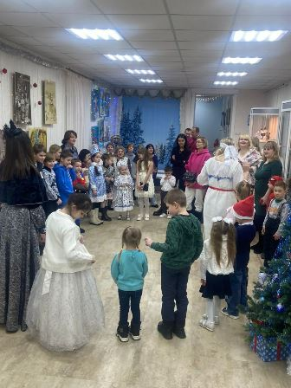 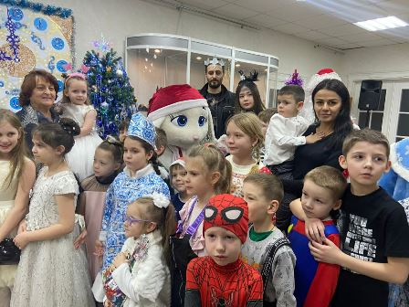

**Вот уже пятый год по инициативе депутата Городской Думы Татьяны Каленюк при содействии Союза женщин города Усть-Илимска на площадке Краеведческого музей для юных детей-инвалидов и детей с ограниченными возможностями здоровья депутаты Городской Думы организуют и проводят праздник «Подари улыбку миру» в честь Международного дня защиты детей.** В Краеведческом музее прошли праздничные мероприятия с развлекательной программой, играми, танцами и призами.

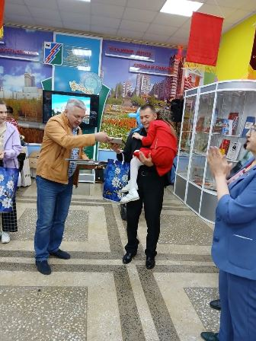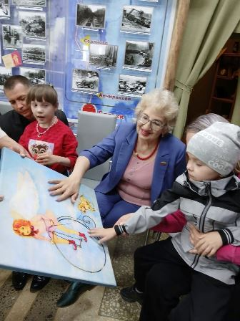

1 июня депутаты Городской Думы Арсений Чихирьков, Татьяна Каленюк и Виталий Деев провели праздник для детей 9 и 10 микрорайонов. Праздник прошел весело и душевно. Дети веселились, играли, пели и танцевали, а в завершении праздника все получили призы и подарки.

Каждый год коллектив социально-досугового центра «Добродар» совместно с волонтерами и при финансовой поддержке депутата Городской Думы Владимира Ширшова поздравляют детей-инвалидов с Днем знаний, Днем защиты детей в рамках благотворительной акции «Пусть улыбаются дети!». Гости не только поздравляют детей с праздником, но и играют с ними, вручают сладкие подарки, так как дети с ограниченными возможностями здоровья большую часть времени находятся дома, им не хватает общения и внимания.

**Городская Дума работает в тесном взаимодействии с Усть-Илимской городской общественной организацией ветеранов (пенсионеров) войны, труда, Вооруженных Сил и правоохранительных органов (далее - Городской совет ветеранов).**

Ежегодно по представлению Городского Совета ветеранов Городская Дума принимает решения о присвоении звания «Ветеран города Усть-Илимска» горожанам, внесшим достойный вклад в развитие города Усть-Илимска.

10 июня по инициативе Городского совета ветеранов и при содействии Управления социальной защиты населения состоялась встреча членов совета ветеранов города и ЛПК с действующими депутатами Городской Думы, планирующими свое выдвижение на предстоящие выборы в Городскую Думу 8 созыва.

Обсудили волнующие городские вопросы. Совет Ветеранов подтвердил настрой и желание помогать молодому поколению. На встрече говорили о благоустройстве города и жилищно-коммунальном хозяйстве, мерах социальной поддержки ветеранов, деятельности депутатов Думы и, конечно, о предстоящих выборах мэра города и депутатов Городской Думы. Отдельно был затронут вопрос о взаимодействии Думы и Администрации города в рамках закона о местном самоуправлении, о воспитании молодежи, привлечении их к здоровому образу жизни. Ветераны обсудили вопрос  о практике публичных отчетов  депутатов и главы города перед населением.

Встреча  получилась живой, интересной, эмоциональной, в заключении ветераны поблагодарили городских парламентариев за представленную информацию, честные и правдивые ответы на вопросы, передали свои наказы и выразили надежду на дальнейшее плодотворное взаимодействие и взаимную поддержку.

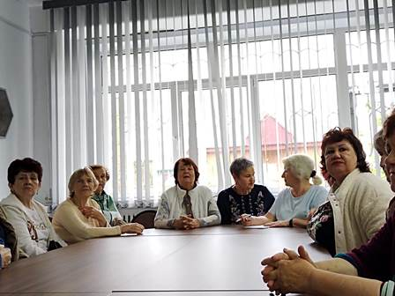

**Городское общество инвалидов – еще одна общественная организацию, в тесном сотрудничестве с которой осуществляет свою деятельность Городская Дума города Усть-Илимска.**

В октябре 2024 года организация отметила свое 35-летие. За годы своей работы она заслужила доверие и уважение горожан, пройдя сложный путь развития. Всеми присутствующими на мероприятии была отмечена важная роль организации в поддержке и помощи тем, кто нуждается в особой заботе.

Председатель Городской Думы Арсений Чихирьков и депутат Дарья Муратова вручили благодарственные письма и поздравительный адрес руководству и членам организации. Особое внимание было уделено председателю организации Галине Аюповой, председатель Городской Думы особо отметил её заслуги и вклад в оказание помощи нуждающимся.  
 Много лет подряд организация помогает людям, испытывающим трудности, создавая для них благоприятные условия для жизни, защищая их права и интересы. Она способствует адаптации таких людей к новой реальности, дает возможность заниматься спортом, участвовать в культурных событиях, получать образование и искать работу. Всё это позволяет людям с ограниченными возможностями ощущать себя полноценными членами общества, осуществлять свои мечты и цели.

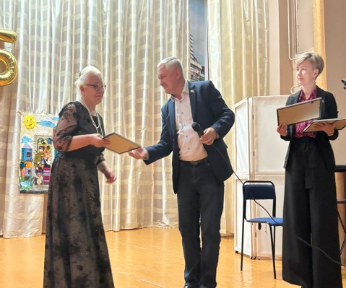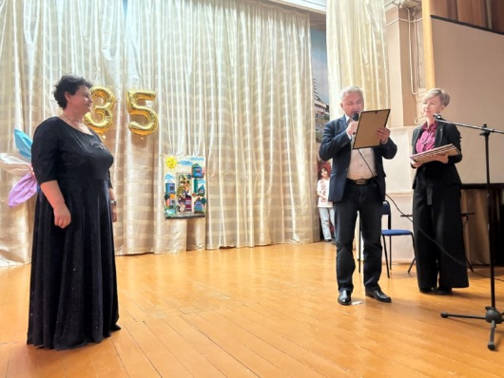

5 лет исполнилось творческо-спортивному объединению  местного общества инвалидов «Дорогою Добра - от сердца к сердцу». В честь этого события 27 марта состоялся фестиваль  общественных организаций  людей с ограниченными возможностями здоровья «Волшебный мир театра». Это одно из мероприятий проекта, ставшего победителем конкурса среди социально-ориентированных некоммерческих организаций,  и получившего  поддержку из бюджета города.

Жюри фестиваля  под председательством  депутата  Городской Думы Татьяны Каленюк, а также все присутствующие на мероприятии, смогли увидеть и оценить  кукольный театр, миниатюры, стихи и песни, театральные мини-постановки.   
 **30 мая 2024 года в городе Усть-Илимске прошёл первый этап традиционной выставки-ярмарки технического и народного творчества инвалидов под названием «И невозможное возможно...» посвящённой Году семьи.**

В этом году вниманию зрителей были представлены работы 50 жителей города и района, причём большинство из них уже неоднократно принимали участие в выставке. С приветственным словом выступил председатель Городской Думы Арсений Чихирьков. Он выразил своё восхищение мужеством, силой воли и талантом участников и отметил, что каждый из них — пример того, что для человека нет ничего невозможного.

Победители территориальной выставки представили свои достижения на областном этапе, который прошел с 3 по 5 декабря года в Выставочном комплексе «Сибэкспоцентр» г. Иркутск.

**Много лет Городская Дума тесно сотрудничает с городской общественной организацией ветеранов военно-морского клуба «РУМБ» под председательством депутата Городской Думы Ивана Зайцева**.

Клуб объединил в своих рядах моряков, которые несли службу под водой и на воде, в морской пехоте и морской авиации. На протяжении 17 лет клуб ведет большую военно-патриотическую работу по воспитанию подрастающего поколения, моряки частые гости в школах города, на встречах с молодежью. Благодаря инициативе клуба «РУМБ» на Тихоокеанском флоте появился корабль под названием «Усть-Илимск».

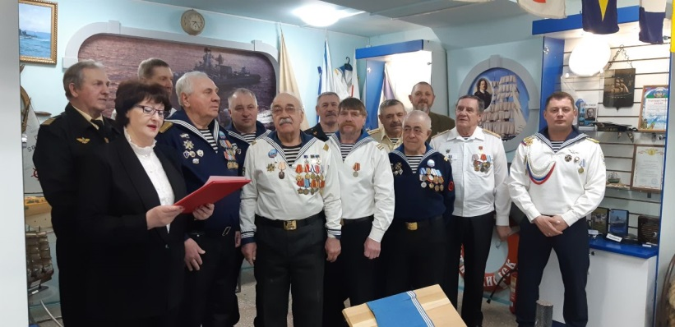

В 2024 году в Усть-Илимске произошло долгожданное событие – открытие мемориала «Маяк».

Мемориал под названием «Маяк», символизирующий единство и защиту Отечества, посвящен ветеранам Военно-морского флота. Его создание стало возможным благодаря совместным усилиям многих людей. На официальной церемонии открытия председатель Городской Думы Арсений Чихирьков выразил поздравления всем присутствующим и вручил благодарственные письма тем, кто внес свой вклад в создание мемориала.

**5 марта в городе Братске прошел IX форум «Женщины Приангарья», посвященный Году семьи**.

Главная тема встречи – «Мир начинается с семьи». Основной целью форума было объединение активных женщин, обмен опытом, расширение деловых контактов, формирование общественной активности, создание социальных проектов, поддержка семьи, материнства и детства. Депутат Городской Думы города Усть-Илимска Татьяна Каленюк также приняла активное участие в мероприятии.

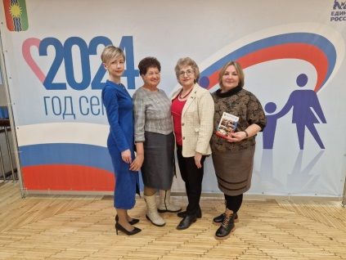

**В 2024 году депутаты Городской Думы принимали активное участие в организации мероприятий, посвященных празднованию 79-й годовщины победы в Великой Отечественной войне и траурных мероприятиях в День памяти и скорби 22 июня.**

  6 мая в стенах Всероссийского Общества Инвалидов впервые прошел фестиваль «Песни в солдатской шинели».

Это уникальное событие собрало под одной крышей три общества с ограниченными возможностями, создав тем самым атмосферу единения и праздника музыки. Особенным гостем фестиваля стала депутат Татьяна Каленюк, которая не только оценивала выступления, но и подчеркнула важность мероприятия для всего города.

Участники фестиваля поразили высоким уровнем исполнительского мастерства. Их песни, пропитанные духом военного времени, гармонично сочетались с костюмами, соответствующими тематике фестиваля.  
 Важно отметить, что фестиваль был организован в рамках муниципального проекта «Дорогой добра», что подчеркивает его социальную значимость и вклад в культурное развитие нашего города.

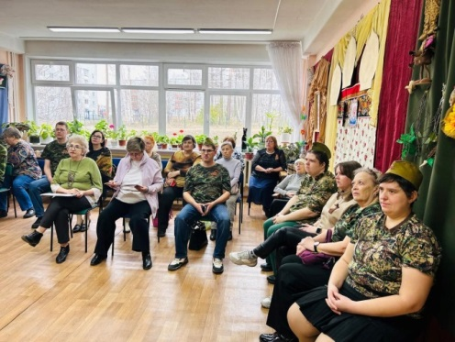

  9 мая у Памятного знака, посвященного 40–летию Великой Победы советского народа над фашистской Германией традиционно состоялся торжественный митинг воинской славы.

|  |  |
| --- | --- |
| Перед собравшимися с торжественной речью выступил председатель Городской Думы Арсений Чихирьков. После минуты молчания депутаты приняли участие в церемонии возложения гирлянд к Памятному знаку «Три звезды». | https://duma38.ru/images/foto/2023/f0288935-06ff-43fe-8949-c9e0ba685112.jpg |

Ежегодно депутаты и их помощники на своих округах поздравляют ветеранов войны, вдов ВОВ, тружеников тыла. Радуют их не только подарками, но и устраивают для них «Концерт на дому», привлекая учащихся школ и воспитанников детсадов, которые готовят сувениры и поздравительные открытки своими руками.

3 мая в канун праздника великой победы депутаты Городской Думы поздравили Бориса Владимировича Пушника, отмечающего свой 90-летний юбилей. Борис Владимирович, ветеран Великой Отечественной войны, является живым примером мужества и стойкости. В свои 90 лет он продолжает демонстрировать силу духа, физическую крепость и неутомимость, которые являются отличительными чертами настоящего героя.

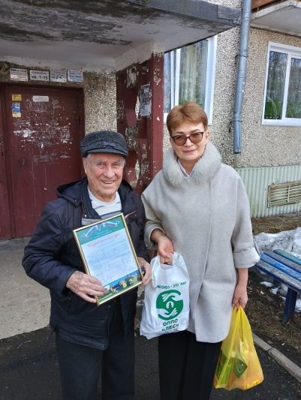

22 июня депутаты Городской Думы возложили цветы к подножию мемориалов.

Каждый год в День памяти и скорби устьилимцы собираются у мемориалов чтобы почтить память наших воинов, павших за Родину на полях сражений. Отдать дань памяти и уважения героям, отстоявшим свободу и независимость нашей Родины, пришли председатель Городской Думы Арсений Чихирьков, депутаты Андрей Светличный, Татьяна Каленюк, Ирина Кузнецова, Галина Березовская.

|  |  |
| --- | --- |
| C:\Users\Votinceva_oa\Desktop\Фото, открытки\22.06.2023г\IMG_1347.jpg | C:\Users\Votinceva_oa\Desktop\Фото, открытки\Чихирьков\230622-046.jpg |

Арсений Чихирьков выступил перед собравшимися с речью о горестных событиях войны. Участники почтили память погибших минутой молчания, после чего возложили цветы к Памятному Знаку.

**24 февраля 2022 года началась специальная военная операция на Донбассе.**

Решение о ее начале стало трудным, вынужденным шагом под давлением обстоятельств. Речь шла не только о защите братских республик Донбасса, но и о безопасности и суверенитете самой России.  Общая цель — успешное завершение спецоперации — не оставила устьилимцев безучастными к событиям на фронте.

При отделе по делам молодежи Комитета физической культуры, спорта и молодежной политики Администрации города Усть-Илимска действует колл-центр, в который могут обратиться члены семей мобилизованных граждан для получения консультации и помощи. Организован штаб по координации деятельности по вопросам помощи семьям мобилизованных и военнослужащих. Дети участников СВО бесплатно посещают спортивную школу «Лесохимик». МАУ «Дирекция спортивных сооружений города Усть-Илимска» предоставляет свободное посещение членами семей мобилизованных ледовых катков (вход на каток и прокат коньков) стадионов «Лесохимик» и «Юбилейный» при предъявлении справки, выданной военным комиссариатом. В городе работает 3 пункта гуманитарной помощи. Освобождены от оплаты ребята, обучающиеся в муниципальных школах искусств и посещающие занятия в коллективах художественной самодеятельности. Кроме того, члены семей мобилизованных граждан бесплатно посещают платные культурно-досуговые мероприятия. В Усть-Илимске работает [Центр сопровождения семей участников специальной военной операции](https://www.ust-ilimsk.ru/gorozhanam/poleznaya-informatsiya/dlya-semej-mobilizovannykh/12725-tsentr-soprovozhdeniya-semej-uchastnikov-spetsialnoj-voennoj-operatsii).

Регулярно с устьилимской землю в зону СВО отправляются машины с гуманитарным грузом с необходимыми для бойцов вещами, который собирают волонтёры и неравнодушные жители Усть-Илимска.

В апреле из Усть-Илимска в зону проведения специальной военной операции было направлено 16 автомобилей и партия гуманитарного груза. Депутат Городской Думы Иван Зайцев уже второй раз посещает наших земляков в зоне проведения СВО.

Военнослужащие выражают огромную благодарность нашим устьилимским депутатам, предпринимателям, волонтерам за доставленный груз, который сегодня очень важен для проживания в зоне боевых действий. Любая поддержка устьилимцев формирует у наших парней высокий моральный дух. Благодаря такой помощи бойцы уверены, что за ними крепкий и надёжный тыл.

Сегодня, когда третий год идет специальная военная операция по защите Донбасса от фашизма, патриоты от культуры выезжают в зону боевого соприкосновения с концертами. Люди всем миром помогают фронту, собирают гуманитарную помощь бойцам.

19 февраля в МБОУ «СОШ № 1» состоялась церемония открытия мемориальных досок погибшим участникам специальной военной операции – Александру Другову и Ивану Кошкареву. Памятные доски разместили на первом этаже в фойе школы, выпускниками которой были военнослужащие. 20 февраля в школьном музее МБОУ «СОШ № 15» открыли мемориальную доску погибшему участнику специальной военной операции – Александру Ту-Си.

29 сентября 2024 года в ДК имени И. И. Наймушина прошел благотворительный концерт, символизирующий единение и солидарность жителей Усть-Илимска. Ровно два года назад, в этот же день, состоялась очередная отправка земляков, призванных по частичной мобилизации.

В мероприятии приняли участие вокальные и танцевальные ансамбли нашего города. Среди выступающих были председатель Городской Думы Арсений Чихирьков и известный устьилимский бард Олег Аравин, исполнившие проникновенную песню "Песня о далекой родине". Этот номер тронул сердца всех присутствующих, даря ощущение душевной теплоты и взаимопонимания.  
 Как подчеркнул Арсений Чихирьков, такие события являются значимыми, поскольку помогают людям ощутить поддержку и осознать, что они не одиноки в своих заботах и стремлениях. Он подчеркнул важность сохранения веры и уверенности в правоте выбранного пути, выразив надежду на скорую победу и строительство нового мира, основанного на таких ценностях, как семья, любовь, доверие и уважение.

Отдельно стоит отметить активность депутатов Городской Думы восьмого созыва, которые не только пришли на концерт сами, но и обеспечили возможность для своих избирателей посетить мероприятие. Собранные средства от купленных билетов и благотворительного сбора были переданы в помощь жителям Курской области и участникам СВО.

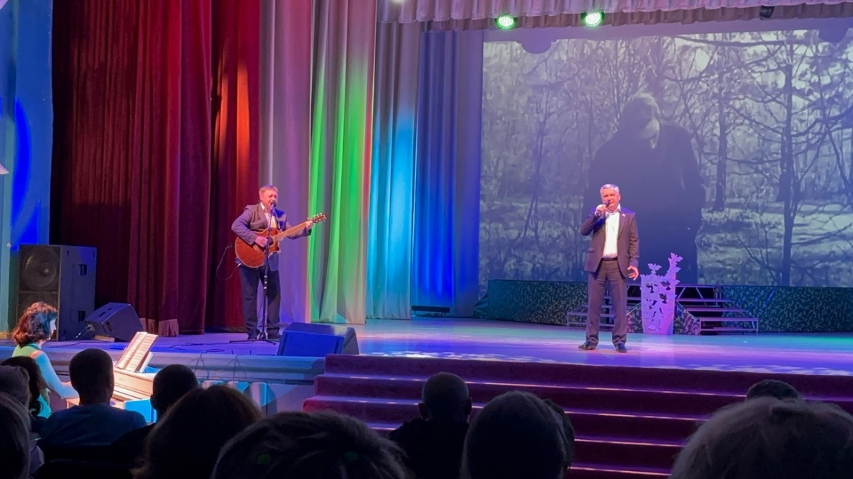

**Ежегодно 5 декабря отмечается Международный день волонтеров – праздник, посвященный признанию вклада добровольцев в улучшение качества жизни общества и поддержку нуждающихся по всему миру.**

В нашем городе волонтерское движение активно развивалось особенно во времена пандемии COVID-19. А после наступления специальной военной операции оно значительно расширилось, оказывая неоценимую помощь. В честь Дня неизвестного солдата 3 декабря при финансовой поддержке депутатов Городской Думы восьмого созыва Ивана Зайцева, Алексея Бакрадзе и Алексея Прозорского в городском Дворце культуры «Дружба» состоялась торжественная церемония. Её главная цель заключалась в том, чтобы подчеркнуть важность волонтерской деятельности сегодня, отметить наиболее активных участников движения и вдохновить новых людей присоединиться к этой благородной миссии. Волонтеры были награждены медалями «За оказание помощи участникам СВО». От лица Городской Думы восьмого созыва собравшихся в зале поздравили депутаты Городской Думы Татьяна Каленюк и Андрей Морозов – сам бывший участник СВО.

Такие мероприятия направлены на воспитание у людей патриотического сознания и гражданственности, на формирование традиционных духовных ценностей народов России, формирование чувства сопричастности к судьбе Отечества.

Студенты волонтёрского отряда «Волна Илима» из филиала Байкальского государственного университета города Усть-Илимска под руководством депутата Городской Думы Галины Березовской в очередной раз показали себя настоящими героями нашего времени. Ежегодно они проводят акцию по очистке леса от мусора, который оставляют после себя безответственные граждане. В этом году акция прошла между 5 и 7 микрорайонами, участие в ней приняли депутаты этих избирательных округов Эдуард Перекопный, Галина Березовская, Арсений Чихирьков.

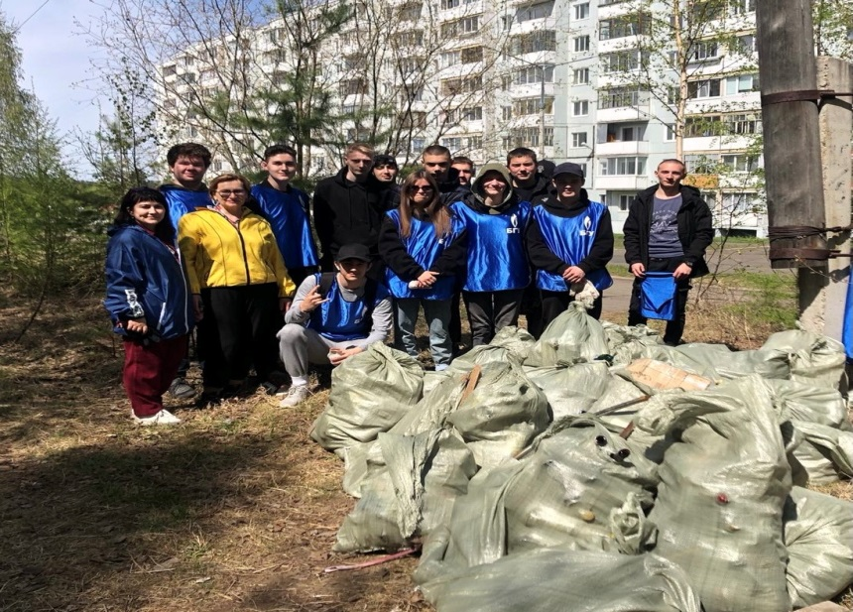

**На протяжении 29 лет 15 февраля в Краеведческом музее проходят торжественные мероприятия, посвященные выводу советских войск из Афганистана.**

В этот день начинается Вахта Памяти, которую перенимают у ветеранов Великой Отечественной войны члены общественной организации ветеранов боевых действий на территориях других государств «Панджшер». Они посещают школы, общаются с учащейся молодежью, возлагают цветы и венки на Алее Славы, где увековечены имена погибших воинов-интернационалистов. Мероприятия проходят при поддержке депутатов усть-илимского парламента.

В день 35-й годовщины вывода советских войск из Афганистана в Краеведческом музее прошла ежегодная встреча воинов-интернационалистов, исполнявших воинский долг за пределами Отечества — «Афганистан — наша память». Мероприятие прошло совместно с учащимися техникума лесопромышленных технологий и сферы услуг, школ № 9 и № 17. В этот особый памятный день ветеранов афганской войны пришли поздравить председатель Городской Думы Арсений Чихирьков, депутаты Татьяна Каленюк, Иван Зайцев, Ирина Кузнецова. Депутаты возложили цветы у памятника военнослужащим. Погибшим при выполнении интернационального долга в республике Афганистан в 1979-89 года, почтив память бойцов минутой молчания.

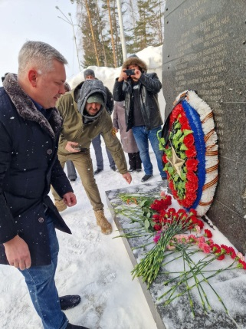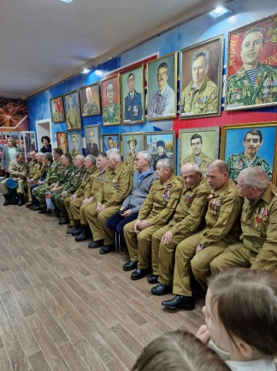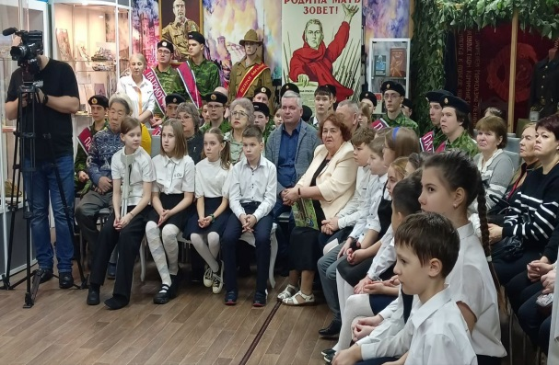

**На протяжении многих лет Городская Дума города Усть-Илимска сотрудничает с городским Молодежным парламентом.**

Молодые депутаты участвуют в заседаниях профильных комиссий и Думы, организуют и проводят встречи с действующими депутатами.

  В торжественной обстановке 21 ноября на заседании Городской Думы председатель Арсений Чихирьков вместе с депутатом Сергеем Капканом вручили удостоверения депутатам палаты учащейся молодежи городского Молодежного парламента двенадцатого созыва города Усть-Илимска. Это событие стало важной вехой для молодого поколения, которое теперь будет активно участвовать в жизни города. Также было подписано соглашение о сотрудничестве между Городской Думой восьмого созыва и палатой учащейся молодёжи городского Молодёжного парламента двенадцатого созыва. Этот документ закрепляет важность взаимодействия между поколениями и значимость участия молодых людей в управлении городом.

После официальной части председатель Городской Думы передал слово Александру Капкану, председателю палаты. В своём выступлении он подчеркнул стремление нового состава к активной общественной работе и готовности внести свой вклад в развитие родного города.

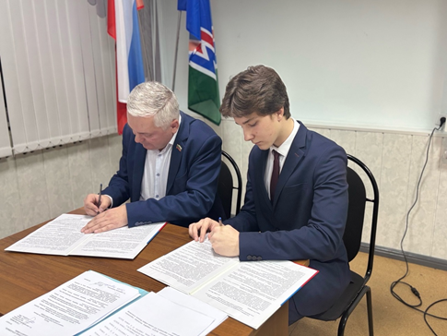

**Ежегодно на площадке университета в День Российского студенчества 25 января проходят встречи студентов с представителями власти.**

2024 год не стал исключением. Филиал посетили председатель Городской Думы Арсений Чихирьков, депутат Городской Думы Татьяна Каленюк, выпускник филиала, депутат Городской Думы и директор НОК Экспериментальный лицей Александр Ковалев. Гости поздравили ребят с Днем студента и рассказали о перспективах развития города, молодежной политике, о национальных проектах и гражданских инициативах.

Татьяна Каленюк рассказала о возможности проекта «Жители МКД» и участии жителей, особенно молодежи в подготовке и защите социальных проектов, которые можно было бы реализовать на территории города.

Арсений Чихирьков и Александр Ковалев обсудили со студентами филиала этапы реализации городских проектов по благоустройству, рассказали ребятам о преимуществах проживания в малых городах, обсудили перспективы развития и возможности роста для молодежи.

**16 сентября в стенах спортивно-молодежного центра «Притяжение» состоялась встреча председателя Городской думы Арсения Чихирькова с представителями городской молодежи города Усть-Илимска.**

Встреча прошла в формате живого диалога, где каждый мог свободно задавать интересующие вопросы и получать развернутые ответы.  
 Во время общения были подняты важные темы, касающиеся целей и профессий молодого поколения, понятия успеха и его ценностей, а также возможных трудностей на профессиональном пути. Молодые люди активно интересовались вопросами наставничества, молодежной политики и другими актуальными темами. Арсений Чихирьков, будучи опытным политиком и общественным деятелем, умело делился своими знаниями и опытом, вызывая живой отклик у аудитории.

Этот открытый диалог стал важным событием для всех участников. Подобные мероприятия способствуют формированию политической грамотности и осознанного отношения к общественной жизни среди молодежи. В условиях современных реалий это особенно ценно и необходимо.

Встречи такого формата не только помогают молодым людям лучше понять механизмы работы власти и общества, но и укрепляют связи между представителями разных поколений. Это способствует созданию благоприятной атмосферы для совместного решения важных городских вопросов и развитию гармоничных отношений в обществе.

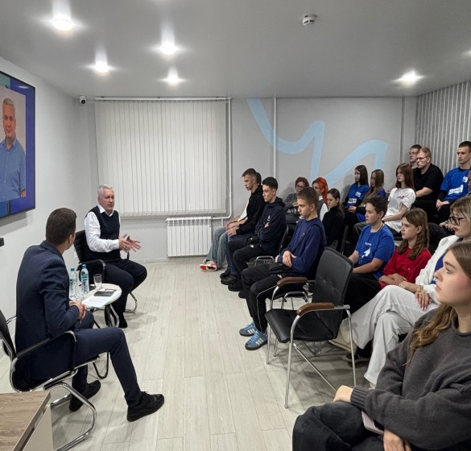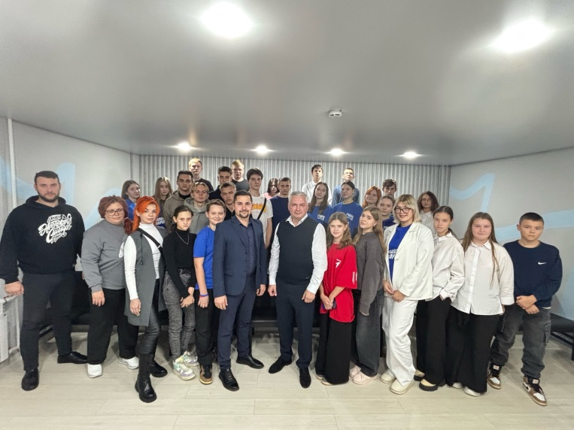

**31 мая депутаты Городской Думы приняли участие в торжественном мероприятии, посвященном окончанию учебного года в филиале «БГУ» в г. Усть-Илимске.**

В рамках церемонии председатель Городской Думы Арсений Чихирьков вручил благодарственные письма отличившимся студентам, депутаты выразили глубокую признательность и уважение студентам, активно проявляющим свою гражданскую позицию и вносящим неоценимый вклад в молодежные инициативы, общественную жизнь и волонтерское движение города.

**Традиционно депутаты Городской Думы принимают активное участие в городских массовых мероприятиях.**

**17 января 2024 года в городском Дворце культуры «Дружба», в Международный день наставничества, состоялась церемония закрытия Года педагога и наставника и стартовал Год семьи.**

В белом зале, в торжественной обстановке прошло чествование лучших представителей муниципальной системы образования. Председатель Городской Думы Арсений Чихирьков вручил Почетные грамоты работникам образовательных учреждений и поблагодарил всех работников образовательной деятельности за профессиональные успехи, достигнутые в Год педагога и наставника.

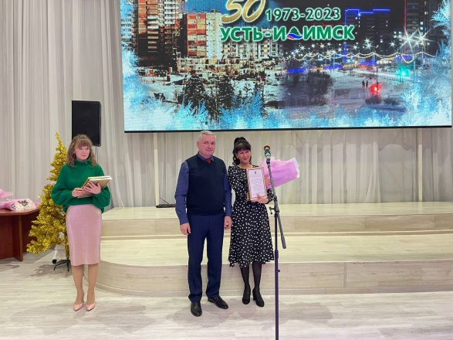

**4 февраля в ГДК Дружба  по инициативе местного отделения партии «Единая Россия» при поддержке Городской Думы прошло праздничное мероприятие, посвященное Году семьи.**

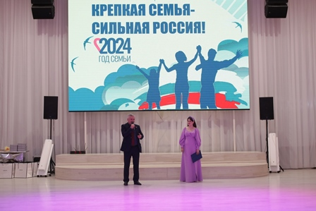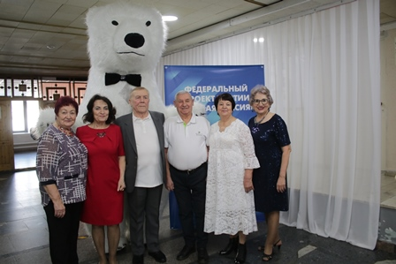

В торжественной обстановке чествовали 23 семейных пары, проживших вместе более сорока  десятка лет. Они не только построили свой надежный семейный тыл, но и активно участвовали в жизни нашего города. Каждый из них внес неоценимый вклад в развитие и становление Усть-Илимска. На праздничном мероприятии рассказали об истории каждой семьи, их успехах и достижениях. Почетным гостям  вручили памятные подарки от Городской Думы и партии «Единая Россия», а также книги «Подвиг строителей. Спасибо вам за Усть-Илимск».

**2 марта состоялся Фестиваль вокально-хорового пения патриотической песни «Откровение сердца» среди команд студентов филиала ФГБОУ ВО «БГУ» в г. Усть-Илимске.**

Председатель жюри – депутат Городской Думы Галина Березовская поблагодарила студентов за проникновенное исполнение песен и патриотический настой. Фестиваль проводится второй раз и стал ежегодным праздником.

**В преддверии весеннего женского праздника 3 марта в Краеведческом музее открылась ежегодная выставка рукоделия «Весенняя симфония».**

В этом году устьилимскими рукодельницами представлено более 80 работ в разных техниках. Приветствовала участниц депутат Городской Думы Татьяна Каленюк, которая сама была неоднократным участником весенних выставок.

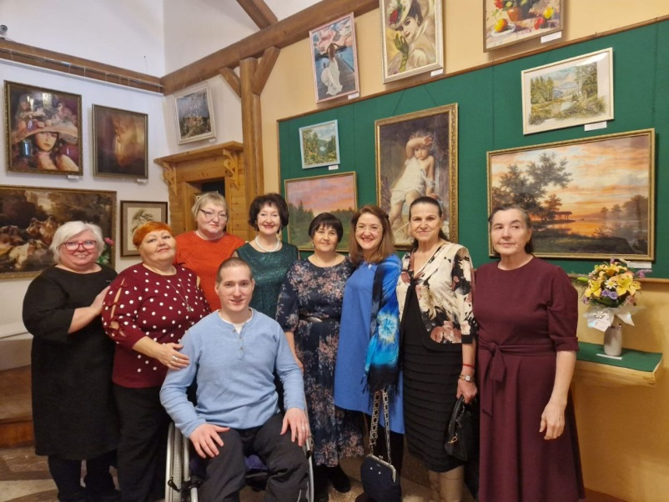

**4 марта в Усть-Илимске прошла акция «День чтения вслух», направленная на привлечение внимания школьников к чтению и популяризацию лучших произведений отечественной и зарубежной литературы.**

В библиотеках Усть-Илимска мэр и известные люди города продемонстрировали умение выразительно читать.

В библиотеке "Добродар" депутат Городской Думы Татьяна Каленюк прочитала рассказ М.М. Зощенко «Не надо врать» для учеников 1В класса 11 школы. На мероприятии присутствовали родители и активные читатели. 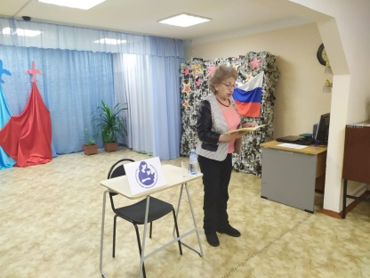

**21 марта депутаты Городской Думы Галина Березовская и Татьяна Каленюк приняли участие в ежегодном городском родительском форуме под названием «Ответственное родительство — безопасное детство».** Главной целью данного мероприятия было объединить учащихся, их родителей, педагогов, представителей учебных заведений средне-профессионального и высшего направления в городе, а также обсудить актуальные проблемы и обменяться опытом в их решении.

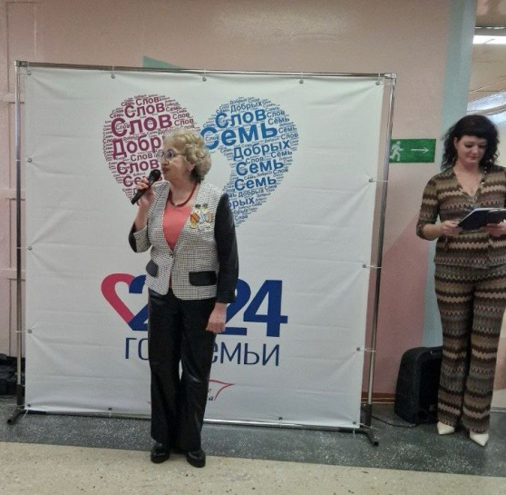

В целом, форум стал важным событием в жизни города, объединившим всех заинтересованных сторон для достижения общей цели - создания благоприятных условий для развития и образования подрастающего поколения.

**19 мая в Краеведческом музее состоялась презентация книги «С нами ангелы рядом шагали». Герои книги – устьилимцы, воины-афганцы.**

Книга была написана по инициативе А.А. Позднякова, воина-интернационалиста, старшего вице-президента по операционной деятельности Группы «Илим» и при поддержке В.В. Антонишина, директора филиала Группы «Илим» в Усть-Илимске. Автор очерков журналист Наталья Иванишина, главный редактор Татьяна Костицына. Помощь в создании книги оказал профсоюзный комитет Группы «Илим» в лице И.И. Зайцева, депутата Городской Думы.

Кроме очерков о самих воинах-афганцах, в книге отражена история афганской войны – предыстория, почему советские солдаты оказались на территории соседнего государства. Рассказывается об истории афганского движения в Усть-Илимске, создании клуба «Панджшер». Использовано много фотографий времён афганских событий и современные портреты ребят-афганцев.  
 Книги такого уровня в Усть-Илимске ещё не было: прекрасная полиграфия, твёрдая обложка в качественном исполнении.  
 Героев книги приветствовали ребята из техникума лесопромышленных технологий и сферы услуг. Депутат Городской Думы Татьяна Каленюк вручила Наталье Иванишиной «Знак общественного признания в честь 50-летия города Усть-Илимска». Афганцы вручили юбилейные медали в честь 35-летия вывода советских войск из Афганистана автору очерков Наталье Иванишиной, редактору книги Татьяне Костицыной, председателю профсоюзного комитета Группы «Илим», депутату Городской Думы Ирине Кузнецовой.

**12 мая в спортивном комплексе «Илим» прошел Открытый Городской турнир по панкратиону, организованный клубом «Боец» Федерации кудо и панкратиона.**

**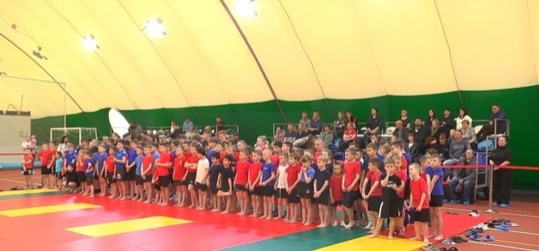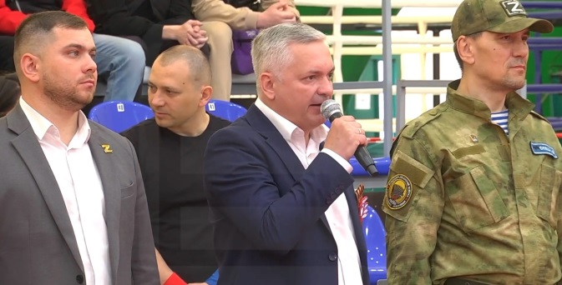**

Мероприятие было посвящено ветерану СВО Алексею Анатольевичу Субботину, который уже много лет является партнером Комитета культуры и спорта и активно участвует в организации молодежных, спортивных и военно-патриотических мероприятий.

Алексей Субботин, ветеран-доброволец СВО, также известен как активный член «Союза десантников» и других патриотических организаций.

Председатель Городской Думы города Усть-Илимска Арсений Чихирьков выступил перед собравшимися с приветственной речью, пожелал всем гостям получить массу положительных эмоций и впечатлений, а участникам - показать достойный результат и одержать победу!

В ходе турнира было проведено 119 поединков по правилам панкратиона, древнего боевого искусства, которое было известно еще со времен древних греческих Олимпиад. Участники проявили стойкость духа, уважение к своим соперникам и судьям, а опытные бойцы продемонстрировали сложнейшие технические приемы и комбинации

**12 июня в Краеведческом музее прошла встреча депутатов Городской Думы с Почетными гражданами города. Депутаты поздравили их с Днем России и праздником города.**

Жизнь каждого Почетного гражданина нашего города – это пример преданности и любви к своей Родине. Они внесли неоценимый вклад в развитие нашего города и жители по праву гордятся ими.

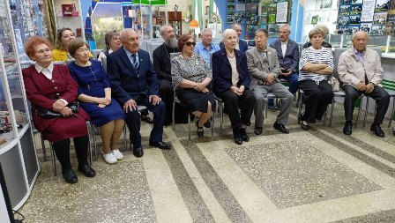

**21 июня в Краеведческом музее чествовали бойцов всесоюзного строительного отряда имени Николая Островского, которые прибыли на комсомольско-молодежную стройку 50 лет тому назад.**

Отряд возглавлял командир Пётр Подтёлков. Они приехали в разгар строительства, в 1974 году, когда в Усть-Илимске  строилась ГЭС, тогда в год сдавалось по 140-150 тысяч квадратных метров жилья, начиналось строительство лесопромышленного комплекса, и профессия строителя была тогда самая востребованная, самая ответственная и почётная. Новоиспеченные устьилимцы влились в строительные организации ГЭС, ЛПК, города. Свои университеты они проходили в знаменитых строительных бригадах Корначёва, Глухова, Барановского, Азарова  и  комсомольско-молодёжных коллективах. Бойцы отряда  своим приездом в Сибирь продемонстрировали высокую сознательность и готовность выполнять задание партии. Силу духа бойцов отряда проверяла на прочность и природа сибирского края и бытовые неудобства и ответственная работа, которую им приходилось выполнять.

Сотрудники музея приготовили мультимедийный фильм с рассказами о бойцах,  проработавших в Сибири 50 лет, а также показали  фильм- хронику прибытия отряда в Усть-Илимск.

На юбилейную встречу приехали и те, кто по разным причинам уехал из города после нескольких лет проживания.

Председатель Городской Думы Арсений Чихирьков поздравил участников отряда и вручил им Почетные грамоты и Благодарственные письма за существенный вклад в строительство и развитие города Усть-Илимска, Усть-Илимского лесопромышленного комплекса, Усть-Илимской ГЭС, активную общественную работу на благо города Усть-Илимска  и в связи с 50-летним юбилеем прибытия отряда комсомольцев на усть-илимскую землю.

Праздник прошел в духе 70-годов, когда правили комсомольский задор, молодёжный оптимизм и трудовой героизм.

**27 июня в стенах Краеведческого музея собрались ветераны-строители, чтобы отметить знаменательное событие - 50 лет со дня начала строительства Байкало-Амурской магистрали.**

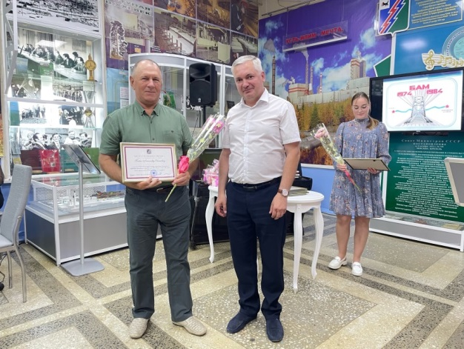

Председатель Городской Думы Арсений Чихирьков выразил глубокую благодарность ветеранам за их трудовой подвиг и в знак признательности за их многолетний добросовестный труд и активную общественную деятельность вручил благодарственные письма бамовцам.

Это мероприятие стало площадкой для встречи героев прошлого, чьи труды и усилия привели к реализации одного из самых грандиозных проектов в истории России.

**В ноябре 2019 года рядом общественных организаций России была проявлена инициатива введения в России народного праздника «День косоворотки».**

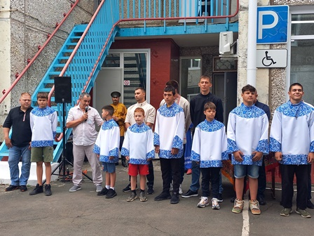

Миссия народного праздника: укрепление национального единства русского народа и всех коренных народов Российской Федерации, продвижение положительного образа русской культуры и русского образа жизни за рубежом.

  Молодой, но достаточно глубокомысленный праздник отметили в Усть-Илимске 12 июля.

Организаторами проведения праздника выступили сотрудники городского Дворца культуры «Дружба». С идеей праздничной программы они обратились к депутату Городской Думы Татьяне Каленюк, которая с энтузиазмом поддержала её и подключила к подготовке праздника своих коллег по депутатскому корпусу.

Первой площадкой народного праздника стала территория Центра помощи семье и детям. Вели праздник усть-илимские артисты Марина Жмурова, Михаил Григорьев и участники народного ансамбля «Родники».

Депутаты Городской Думы Арсений Чихирьков, Виталий Деев, Иван Зайцев, Александр Ковалев, одетые в традиционные русские косоворотки, рассказали воспитанникам историю праздника и подарили  юношам русские косоворотки – как символ русской идентичности.

Ребята с удовольствием пели и танцевали, играли в русские игры, а в завершении пригласили всех гостей на чай с пирогами и сладостями, которые подарили спонсоры и давние друзья центра Александр Трушин, Алексей Бакрадзе, Александр Саблин и Антонина Жидиляева. Традиционные русские косоворотки для юношей центра стали подарком от депутата Городской Думы Ивана Зайцева.

В этот же день в 10 микрорайоне прошел праздник «Сибирская вечерка».

Организаторами праздника выступили депутаты Городской Думы Татьяна Каленюк и Виталий Деев, работники городского Дворца культуры «Дружба» во главе с директором Татьяной Кадровой, усть-илимские артисты Марина Жмурова и Михаил Григорьев, народный ансамбль «Родники», работники Краеведческого музея и лично директор Наталья Мишалкина.

Для жителей 10 микрорайона депутат Татьяна Каленюк стала поистине «народным депутатом», её знают и любят на округе, поэтому жители микрорайона с удовольствием откликнулись на приглашение на Сибирскую вечерку.

Для гостей были приготовлены пироги и сладости, сувениры и подарки, призы, цветы и традиционный сибирский напиток  из иван-чая. Председатель Городской Думы Арсений Чихирьков и депутат Виталий Деев в традиционных русских косоворотках поздравили всех с молодым, но очень глубокомысленным праздником и вручили благодарственные письма и цветы тем, кто чтит и возрождает русскую культуру.

Наш земляк, коллекционер самоваров и гармошек Вячеслав Рагулин порадовал гостей своей уникальной коллекцией.

Взрослые и дети с удовольствием пели русские песни и частушки, плясали, играли в русские игры и народные забавы, узнали много нового о сибирской самобытной культуре.

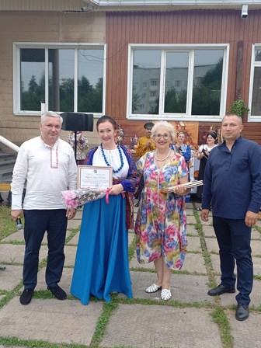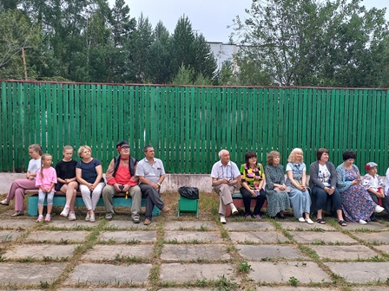

**Ежегодно 22 августа наша страна празднует День Государственного флага – один из официально установленных праздников России с 1994 года в соответствии с Указом Президента Российской Федерации.**

Флаг – один из важных символов государства, который объединяет граждан, связывает воедино прошлое, настоящее и будущее страны. В государственной символике отражается история государства и народа, его традиции и менталитет. Он объединяет всех нас в стремлении сделать свою страну сильной и процветающей державой, выражает идеи и принципы государства.

|  |  |
| --- | --- |
| https://duma38.ru/images/foto-novosty/prazdniki/22-08-2023.jpg | Студенты и преподаватели филиала ФГБОУ ВО «БГУ» в г. Усть-Илимске, директором которого является депутат Городской Думы Галина Березовская, организовали и провели акцию, посвященную День Государственного флага Российской Федерации и популяризации маршрутов внутреннего городского туризма. |

Стела «Усть-Илимск» - врата города. Ее автор – художник Валерий Лаур. К 50-летнему юбилею Усть-Илимска была проведена ее реконструкция, стела стала еще более красивой и величественной. Для жителей города, это не просто знак на въезде, это символ строительства и возрождения Усть-Илим.

**В конце августа в Усть-Илимске прошел традиционный праздник урожая.**

В городском Дворце культуры «Дружба» жители города и района представили многообразие овощей, фруктов, ягод и цветов на выставке-ярмарке. Депутаты Городской Думы традиционно награждают участников памятными подарками.

**21 сентября десятый микрорайон торжественно и весело отметил свой 34-день рождения.**

Праздник проходит ежегодно в разных форматах, но всегда весело, креативно, необычно и по-доброму. Организаторы мероприятия – Совет общественности 10 микрорайона и депутаты Городской Думы Татьяна Каленюк и Виталий Деев. «Десятики» чествуют своих самых активных жителей, лучших цветоводов, проводят конкурс на лучший двор. Не забывают жители отметить и технический персонал, который работает на территории микрорайона - дворников и уборщиков жилых помещений. Предприниматели и организации, осуществляющие свою деятельность на территории 10 микрорайона не остаются в стороне, вот и в этот день они порадовали жителей подарками и призами. Краеведческий музей всегда в этот день радушно принимает всех желающих, традиционно там проходит конкурс «Не красна изба пирогами..», на территории микрорайона проводятся конкурсы «Лучший палисадник», «Лучший двор», «Лучший скворечник».

Участников конкурса наградили дипломами, грамотами, благодарностями и подарками.

|  |  |
| --- | --- |
| https://duma38.ru/images/foto-novosty/prazdniki/25-09-23-2.jpg | Одним из ярких моментов праздника стало вручение новой скамейки победителям за лучший двор от депутата Виталия Деева. Празднование годовщины микрорайона стало очередным шагом на пути к укреплению духа сообщества и развитию добрососедских отношений. |

**Яркий, фееричный концерт «Поющий Усть-Илимск» прошел 26 октября в ГДК «Дружба».**

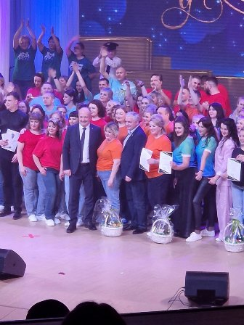

9 команд, более 100 участников от разных предприятий, учреждений и организаций нашего города исполняли детские песни из мульфильмов и кинофильмов и киношлягеры.

Участники представили зрителям поистине фееричное шоу. Мини-спектакли сменялись один за другим, яркие костюмы, потрясающие песенные иллюстрации и, конечно, бесподобные голоса артистов!

Вокальные номера и танцевальные композиции, подготовленные участниками команд и их наставниками из Дворца культуры «Дружба» и Центра детского творчества, подарили всем присутствующим в зале зрителям много приятных и положительных эмоций.

Оценивал выступления участков в составе жюри председатель Городской Думы Арсений Чихирьков. Он отметил, что выбрать лучшую команду было очень сложно, в каждый номер было вложено много сил, большой труд и частица души каждого участника, а также признался, что его невероятно тронуло выступление команды «Наша история» - родителей особых детей.

Все команды получили дипломы участников и памятные подарки, а победителем конкурса стала команда медицинских работников «Поющие сердца».

**10 декабря в отделении дневного пребывания для пожилых людей и инвалидов города Усть-Илимска прошло торжественное открытие комнаты социально-бытовой адаптации.**

Проект нацелен на поддержку людей с ограниченными возможностями, помогая им адаптироваться к жизни в обществе путем обучения навыкам самообслуживания и самостоятельности. В рамках работы комнаты будут проводиться регулярные занятия, такие как кулинарные мастер-классы, тренинги и беседы, направленные на развитие и поддержку участников.

В ходе церемонии Галина Березовская подчеркнула важность данного проекта и поблагодарила организаторов за их усилия и внимание к нуждам людей. Кроме того, она подарила сладости участникам мероприятия – людям с ограниченными возможностями и тем, кто участвовал в создании этой значимой инициативы.

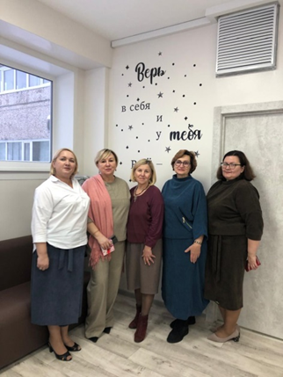

**В 2024 депутаты традиционно приняли участие в праздничных программах и мероприятиях, посвященных Дню народного единства.**

Накануне праздника в нашем городе состоялось важное мероприятие – интеллектуальная игра «РосКвиз».

Это событие объединило жителей разных микрорайонов, представляющих свои избирательные округа, для участия в захватывающей битве умов.

Организатором игры выступили сторонники партии «Единая Россия» и депутаты Городской Думы, предложившие интересный формат соревнования, который стал настоящим праздником знаний и дружбы.

В игре участвовали команды от восьми городских избирательных округов: 2-го, 3-го, 5-го, 6-го, 9-го, 11-го, 13-го и 14-го. Каждая команда состояла из единомышленников, готовых продемонстрировать свою эрудицию и командный дух. Все участники проявили себя достойно, показывая высокий уровень подготовки и умение работать в команде. Вопросы затрагивали разные аспекты жизни, такие как история, культура, наука и общество. Участники активно обсуждали варианты ответов, помогали друг другу искать правильное решение. Мероприятие прошло в дружной и радостной атмосфере.  
 После завершения всех этапов жюри определило победителя и призеров. Все участники получили сертификаты за активное участие, а победители – специальные дипломы.

Третье место заняла команда округа № 14 под руководством депутата Александра Леонидовича Саблина. Их усилия и сплочённость позволили достичь успеха и завоевать почетное третье место.  
 Второе место досталось команде округа № 3, возглавляемой депутатом Павлом Фёдоровичем Кругловым. Они показали высокую готовность и отличное взаимодействие, что принесло им заслуженное второе место.  
 Победителями стали представители округа № 2 под руководством депутата Дарьи Николаевны Муратовой. Команда продемонстрировала глубокие знания и великолепную координацию, обеспечив себе первое место.  
 Игра «РосКвиз», посвящённая Дню народного единства, доказала, что такие мероприятия развивают социальную активность, укрепляют командный дух и воспитывают уважение к культурным традициям города и страны.

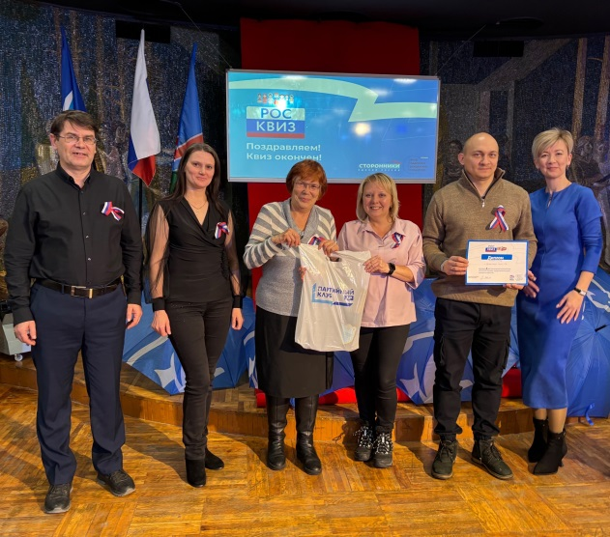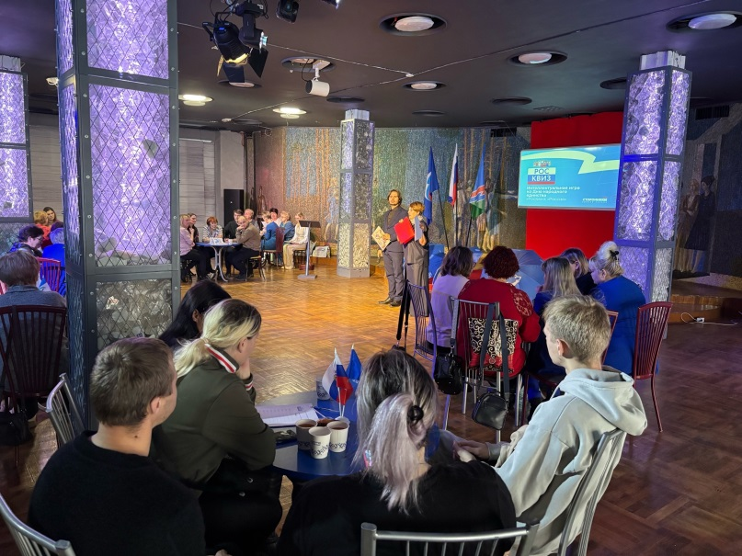

4 ноября в ГДК «Дружба» состоялась праздничная программа «В единстве наша сила», а в левобережной части города - Хоровод дружбы, патриотическая акция «Братских народов союз вековой». На территории перед ГДК «Дружба» состоялась уличная акция «Единство среди нас». В детской библиотеке «Родничок» был организован День патриотизма «Моя Россия».

**Традиционно депутаты Городской Думы принимают участие в общегородских субботниках.**

27 апреля депутаты и аппарат Городской Думы совместно с сотрудниками отдела по жилищным отношениям Комитета городского благоустройства приняли участие во Всероссийском субботнике. На этот раз уборка проводилась вдоль автодороги на участке от краеведческого музея до перекрёстка с улицей Белградской. Благодаря совместным усилиям эта территория стала значительно чище и приобрела более ухоженный вид.

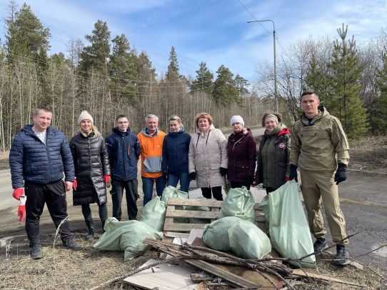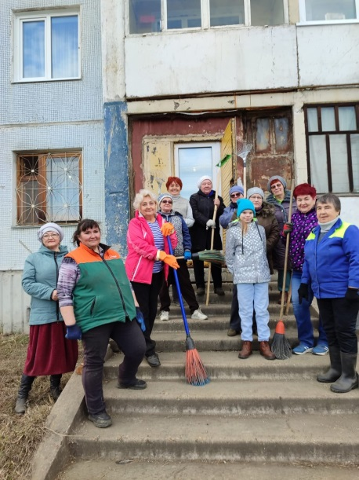

Жители многоквартирного дома 48, расположенного на проспекте Дружбы Народов вместе со своим депутатом Галиной Березовской вновь объединились для того, чтобы совместными усилиями привести в порядок свою территорию после длительной зимы. В этом году, как и прежде, участие приняли наиболее активные и небезразличные граждане, которые, несмотря на малочисленность, работали с большим энтузиазмом, преображая свой двор.

Такие субботники служат ярким доказательством возрождения духа единства и гражданской ответственности среди населения.

**В МАОУ "СОШ" № 13 им. М.К. Янгеля" школьному театру удалось обновить театральный зал благодаря усилиям депутатов Городской Думы – Татьяны Каленюк, Алексея Бакрадзе, Владимира Ширшова и Эдуарда Савельева, а также при участии устьилимских предпринимателей.**

После проведённого ремонта зал оснащён новыми удобными зрительскими креслами и современной сценической площадкой, отвечающей всем актуальным требованиям.

Кроме того, в рамках реализации федерального проекта «Успех каждого ребёнка», школьный театр получил новейшее техническое оборудование. Это событие имеет большое значение для учащихся, так как открывает перед ними возможности для развития творческих способностей на качественно новом уровне. Обновлённый зал станет пространством, где ребята смогут демонстрировать своё мастерство зрителям, а посетители – наслаждаться представлениями в комфортной обстановке.

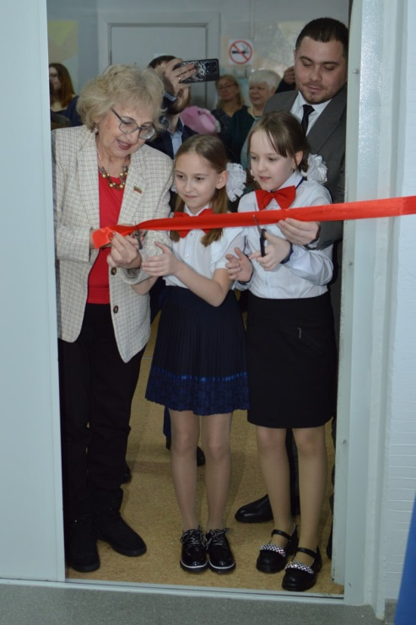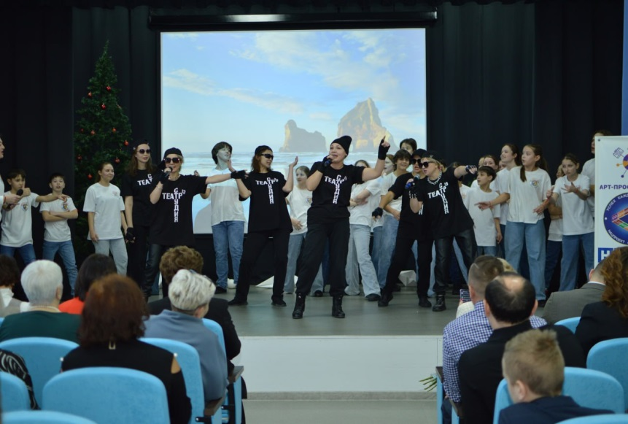

**Одна из форм непосредственного народовластия, которая применяется на территории муниципального образования город Усть-Илимск, - публичные слушания.**

Публичные слушания являются формой обязательного учета мнения граждан по важнейшим вопросам, отнесенным к компетенции представительного органа.

Публичные слушания на территории муниципального образования город Усть-Илимск проводятся в соответствии с Положением о публичных слушаниях в муниципальном образовании город Усть-Илимск, утвержденным решением Городской Думы города Усть-Илимска от 22.06.2016 г. № 26/172.

|  |  |
| --- | --- |
| C:\Users\Votinceva_oa\Desktop\Фото, открытки\Публичные слушания\IMG_2762.jpg | Публичные слушания проводятся в целях информирования жителей города о наиболее важных вопросах, по которым предполагается принятие муниципального правового акта; выявления общественного мнения; подготовки предложений и рекомендаций по обсуждаемой проблеме; оказания влияния общественности на принятие решений органами местного самоуправления. |

В целях обсуждения вопросов местного значения, информирования населения о деятельности органов местного самоуправления и должностных лиц местного самоуправления, осуществления территориального общественного самоуправления на территории муниципального образования город Усть-Илимск, решением Городской Думы утверждено Положение о собраниях, конференциях (собраниях делегатов) граждан.

**Городская Дума тесно взаимодействует с Общественной палатой города Усть-Илимска.**

В рамках взаимодействия депутаты участвуют в заседания Общественной палаты, инициируемых ей мероприятиях. Главный специалист Городской Думы Ольга Вотинцева является членом Общественной палаты. На официальном сайте Городской Думы закреплена рублика «Общественная палата города Усть-Илимска», в которой освещается ее деятельность.

В 2024 году депутаты участвовали в заседаниях Общественной палаты, на которых рассматривались актуальные вопросы:

- размещение и вывоз крупногабаритных отходов;

- о мерах по борьбе с пропагандой и незаконной рекламой наркотических средств;

- выполнение в городе Усть-Илимске региональной программы капитального ремонта общего имущества в многоквартирных домах;

- содержание пешеходных тротуаров и переходов;

- о строительстве техникума на территории города Усть-Илимска.

**Городская Дума осуществляет свою деятельность в соответствии с принципами законности, открытости, доступности, гласности и публичности.**

Гласность и открытость (публичность) деятельности Городской Думы реализуется, в первую очередь, председателем Городской Думы, который в силу своих полномочий организует работу с обращениями и заявлениями граждан по вопросам деятельности Городской Думы, а также принимает все необходимые меры по обеспечению гласности и учету общественного мнения о работе Городской Думы.

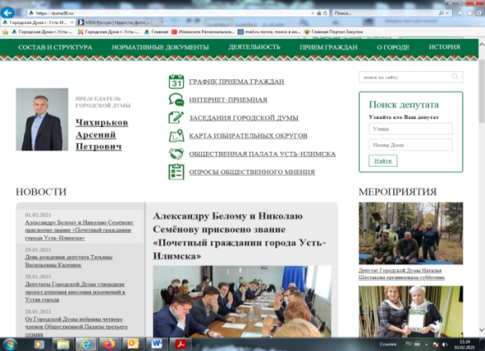 При этом доступ к информации о деятельности Городской Думы обеспечивался через местные СМИ – телевиденье, периодические печати и сетевые издания, а также через социальные сети и менеджеры.

Одним из первоисточника официальной информации о деятельности Городской Думы города Усть-Илимска является её официальный сайт www.duma38.ru.

Интерфейс сайта содержателен, прост и удобен для использования, содержит сведения о составе депутатского корпуса, о работе городского парламента и постоянных комиссий, своевременно пополняется материалами о деятельности представительного органа и депутатов. Кроме того, на главной странице сайта есть возможность найти своего депутата по округу через адресную строку. У каждого народного избранника есть своя страничка, на которой опубликованы его биография, график приема избирателей, границы избирательного округа.

На сайте публикуются решения, принятые Городской Думой, проекты решений, выносимые на рассмотрение представительного органа, а также проекты документов, выносимые на обсуждение общественности, информация о мероприятиях, проводимых парламентариями, блок новостей, а также информация о проведении различных мероприятий. Кроме того, для обратной связи с избирателями на сайте действует интернет-приемная.

Содержание сайта актуально, информация полезна и открыта, освещает деятельность Городской Думы и народных избранников. Это позволяет сделать работу представительного органа власти прозрачной и доступной для общественности.

В 2024 году на официальном сайте городской Думы о деятельности депутатов опубликовано около 300 информационных материалов.

Также все информационные материалы размещаются в социальных сетях и на личных страницах депутатов Городской Думы.

В соответствии с Федеральным законом от 14.07.2022 г. № 270 внесены изменения в Федеральный закон от 09.02.2009 г. № 8-ФЗ «Об обеспечении доступа к информации о деятельности государственных органов и органов местного самоуправления». Так, С 1 декабря 2022 года все органы власти должны вести свои сообщества в российских соцсетях, Городская Дума не стала исключением, организовано подключение к компоненту «Госпаблики» и регистрация в социальной сети «ВКонтакте» vk.com/duma38.



В целях организации полного, оперативного и доступного освещения деятельности представительного органа города Усть-Илимска оформлен информационный стенд, где размещены: проекты решений Думы, информация о работе постоянных депутатских комиссий, план работы Думы, график прием граждан и другая, актуальная для населения информация.

Работа по доведению до сведения населения требований нормативных правовых актов ведется через средства массовой информации. В целях полного и своевременного официального обнародования муниципальных правовых актов Администрацией города Усть-Илимска учреждено периодическое печатное издание – газета «Усть-Илимск официальный».

Городской Думой подписано соглашение о сотрудничестве с Администрацией города Усть-Илимска от 24 декабря 2013 года по опубликованию в данном печатном издании официальной информации о социально-экономическом и культурном развитии муниципального образования, о развитии его общественной инфраструктуры и иной официальной информации. Посредством данного печатного издания до населения города Усть-Илимска своевременно доводится информация о принятых Городской Думой решениях. Кроме того, все решения Городской Думы обязательно публикуются на сайте Городской Думы и на сайте Администрации города.

**Ежегодно в рамках празднования дня рождения Всероссийской политической партии «ЕДИНАЯ РОССИЯ» Общественные приемные Председателя Партии проводят Декаду приемов граждан.**

В 2024 году депутаты Городской Думы традиционно в Декаду приемов граждан провели прием граждан по личным вопросам с 1 по 10 декабря.

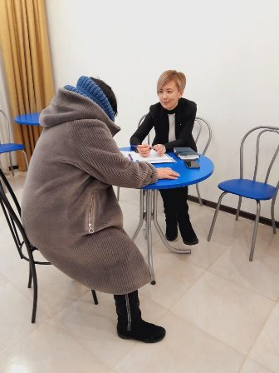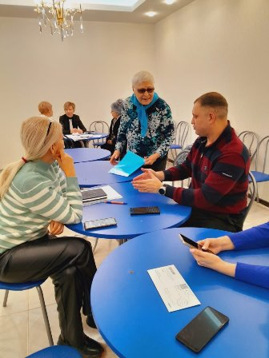

1 декабря 2024 года члены партии «Единая Россия» отметили важную дату — 23-летие со дня основания партии. В рамках праздничного собрания, которое прошло в торжественной обстановке, присутствовали представители различных уровней власти и городских общественных организаций.

Председатель Городской Думы Арсений Чихирьков обратился ко всем собравшимся с поздравлением, отметив вклад каждого участника в развитие политической жизни города.

В ходе мероприятия он вручил почётные грамоты от Городской Думы города Усть-Илимска двум активистам: Ирине Владимировне Кетровой и Ольге Васильевне Усовой.

Церемония награждения стала одним из самых ярких моментов праздника, наглядно демонстрируя признание заслуг всех партийцев.  
 Мероприятие завершилось тёплыми словами благодарности от всех присутствующих и пожеланиями дальнейшего процветания партии «Единая Россия».

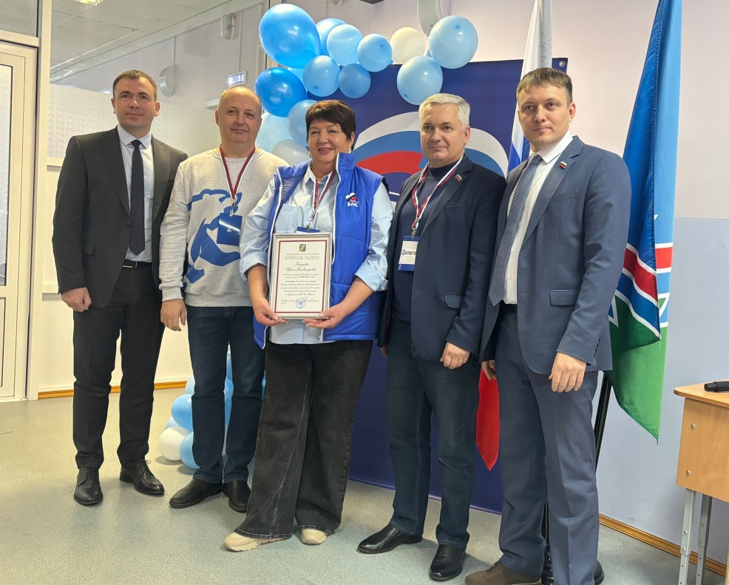

**27 декабря в День города, в ГДК «Дружба», состоялась торжественная церемония награждения устьилимцев.**

В Белом зале, наполненном атмосферой праздника, чествовали одних из самых достойных жителей нашего города.

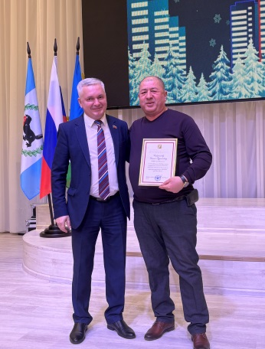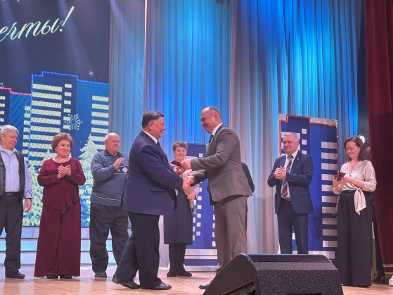

Председатель Городской Думы Арсений Чихирьков вручил 14 почётных грамот Городской Думы города Усть-Илимска тем, кого в этом году особо отметили депутаты их округов.

Мэр города Эдуард Симонов и председатель Городской Думы Арсений Чихирьков тепло поздравили всех присутствующих с 51-й годовщиной основания города и вручили награды тем, кто был удостоен звания «Ветеран города Усть-Илимска». Завершилась эта важная дата музыкальной программой «С праздником, город моей мечты!», которую коллектив ГДК «Дружба» подарил своим землякам, наполнив сердца радостью и гордостью за родной город.